Pregão Eletrônico 18/2019 |  | Data de abertura: 18/09/2019 às 14 h
Objeto
A aquisição de uniforme operacional institucional e distintivos de identificação funcional para os Agentes de Segurança Institucional que desempenham as funções operacionais típicas do cargo, lotados no Conselho Nacional do Ministério Público.
Valor Total Estimado
R$ 15.704,02 (Quinze mil, setecentos e quatro reais e dois centavos)
Registro de Preços? | Vistoria | Instrumento Contratual | Forma de Adjudicação
Não | Não | Não | Item/lote
Documentos de Habilitação
Ver Item 10 do Edital
Lic. Exclusiva ME/EPP? | Reserv. Cota ME/EPP? | Exige Amostra/Dem.? | Dec. nº 7.174/2010?
Sim | Não | Não | Não
Prazo para envio da proposta/documentação
Até 1h após a convocação realizado pelo(a) pregoeiro(a)
Pedidos de Esclarecimentos |  | Impugnações
Até 12/09/2019 para o endereço licitacoes@cnmp.mp.br |  | Até 13/09/2019 para o endereço licitacoes@cnmp.mp.br
Relação de itens
Ver Item 9.4 do Edital

EDITAL DE LICITAÇÃO Nº 18/2019
MODALIDADE – PREGÃO ELETRÔNICO
PROCESSO SEI 19.00.6180.0004633/2019-94
UASG – 590001

ENDEREÇO ELETRÔNICO: www.comprasgovernamentais.gov.br
DATA: / /2019
HORÁRIO: HORAS

Obs: Não havendo expediente ou ocorrendo qualquer fato superveniente que impeça a realização do certame na data marcada, a sessão será automaticamente transferida para o primeiro dia útil subsequente, no mesmo horário e endereço eletrônico, salvo comunicação do Pregoeiro em sentido contrário.

O CONSELHO NACIONAL DO MINISTÉRIO PÚBLICO, SAFS (Setor de Administração Federal Sul), Quadra 2, Lote 3, Ed. Adail Belmonte, em Brasília – DF, torna público, por meio do Pregoeiro Marciel Rubens da Silva e sua equipe de apoio, designados pela Portaria nº 114, de 14 de maio de 2019 da Exma. Senhora Secretária-Geral do Conselho Nacional do Ministério Público, que no dia de setembro de 2019, às 14 horas (horário de Brasília-DF), ou no mesmo horário do primeiro dia útil subsequente, na hipótese de não haver expediente nessa data, através do endereço eletrônico www.comprasgovernamentais.gov.br, que realizará licitação do tipo MENOR PREÇO POR ITEM/LOTE, na modalidade de PREGÃO ELETRÔNICO, exclusivamente para microempresas e empresas de pequeno porte, em atendimento ao artigo 6º do Decreto nº 8.538/2015, visando a aquisição de uniforme operacional institucional e distintivos de identificação funcional para os Agentes de Segurança Institucional que desempenham as funções operacionais típicas do cargo, lotados no Conselho Nacional do Ministério Público. A presente licitação será regida pela Lei nº 10.520 de 17/07/2002 e Lei nº 8.666 de 21/06/1993, pelo Decreto 5.450 de 31/05/2005 e Lei Complementar nº 123 de 14/12/2006, no que couber, com as devidas alterações, e demais normas pertinentes.

1 – CONDIÇÕES PRELIMINARES

1.1 O Pregão Eletrônico será realizado em sessão pública, por meio da INTERNET, mediante condições de segurança, criptografia e autenticação, em todas as suas fases.
1.1.1. Em caso de discordância existente entre as especificações deste objeto descritas no COMPRASNET e as especificações técnicas constantes deste Edital, prevalecerão as constantes do Edital.
1.2 Os trabalhos serão conduzidos por pregoeiro (a) do Conselho Nacional do Ministério Público, mediante a inserção e monitoramento de dados gerados ou transferidos para o aplicativo constante da página eletrônica (certificação digital).

2 – DO OBJETO

A presente licitação tem por objeto a aquisição de uniforme operacional institucional e distintivos de identificação funcional para os Agentes de Segurança Institucional que desempenham as funções operacionais típicas do cargo, lotados no Conselho Nacional do Ministério Público, para atender às necessidades do Conselho Nacional do Ministério Público (CNMP), conforme especificações constantes do Anexo I (Termo de Referência) e as condições estabelecidas, que fazem parte integrante deste edital, para todos os fins e efeitos:

- Termo de Referência – Anexo I;
- Planilhas de Custos e Formação de Preços – Anexo II;
- Declaração de Regularidade – Anexo III

3 – DAS CONDIÇÕES GERAIS PARA PARTICIPAÇÃO

3.1 Poderão participar desta licitação EXCLUSIVAMENTE AS MICROEMPRESAS – ME e EMPRESAS DE PEQUENO PORTE – EPP, qualificadas como tais nos termos do art. 3º, da Lei Complementar nº 123/2006 e que, em observância ao disposto no art. 6º, Decreto nº 8.538/2015, explorem ramo de atividade compatível com o objeto licitado, atendam às condições exigidas neste Edital e seus anexos e estejam devidamente credenciadas, por meio do sítio www.comprasnet.gov.br, para acesso ao sistema eletrônico.
3.2 Não poderá participar desta licitação:
a) consórcio de empresas, qualquer que seja sua forma de constituição;
b) empresa apenada com a suspensão temporária de participação em licitação e impedimento de contratar com o CNMP;
c) empresa apenada com o impedimento de licitar e contratar com a união;
d) empresa declarada inidônea para licitar ou contratar com a Administração Pública, nos limites determinados pelo inciso IV do art. 87 da Lei nº 8.666/93;
e) empresa em processo de falência ou sob regime de concordata, concurso de credores, dissolução ou liquidação;
f) empresa em regime de subcontratação.
3.2.1 Para fins do disposto na alínea “d” do item 3.2, entende-se por ADMINISTRAÇÃO PÚBLICA, a administração direta e indireta da União, dos Estados, do Distrito Federal e dos Municípios, abrangendo inclusive as entidades com personalidade jurídica de direito privado sob controle do poder público e das fundações por ele instituídas ou mantidas.
3.3 Todos os documentos exigidos na presente licitação devem estar em nome da empresa licitante e no prazo de validade estabelecido pelo órgão expedidor competente, quando for o caso.
3.4. O licitante será responsável pela veracidade e legitimidade das informações e dos documentos apresentados em qualquer fase do procedimento licitatório e da consequente contratação, sob as penas da lei.
3.5 Não poderão participar deste Pregão empresas cujo(s) sócio(s), gerente(s) ou diretor(es) sejam cônjuge(s), companheiro(s) ou parente(s) em linha reta, colateral ou por afinidade, até o terceiro grau, inclusive, de membro do Ministério Público da União (Ministério Público Federal, Ministério Público Militar, Ministério Público do Trabalho, Ministério Público do Distrito Federal e Territórios), de membro do Conselho Nacional do Ministério Público e de membro do Ministério Púbico em atividade no Conselho Nacional do Ministério público e ou de servidor (este quando ocupante de cargo de direção, chefia ou assessoramento) do Conselho Nacional do Ministério Público, conforme dispõem as Resoluções CNMP 01/2005, 07/2006, 21/2007, 28/2008 e 37/2009 (Anexo III do Edital).

4 – DO CREDENCIAMENTO

4.1 O credenciamento dar-se-á pela atribuição de chave de identificação e de senha, pessoal e intransferível, para acesso ao sistema eletrônico, no sítio www.comprasgovernamentais.gov.br.
4.2 O credenciamento junto ao provedor do sistema implica na responsabilidade legal da licitante ou de seu representante legal e na presunção de sua capacidade técnica para a realização das transações inerentes ao Pregão Eletrônico, não cabendo ao provedor ou ao órgão promotor da licitação responsabilidade por eventuais danos decorrentes de uso indevido da senha, ainda que por terceiros (art. 3º, §§ 5º e 6º, do Decreto nº 5.450/2005).
4.3 O uso da senha de acesso pela licitante é de sua exclusiva responsabilidade, incluindo qualquer transação efetuada diretamente ou por seu representante, não cabendo ao provedor do sistema ou ao Conselho Nacional do Ministério Público qualquer responsabilidade por eventuais danos decorrentes de uso indevido da senha, ainda que por terceiros, devendo a licitante comunicar formalmente ao provedor do sistema qualquer irregularidade quanto ao uso da senha (art. 3º, §5º, Decreto nº 5.450/2005).
4.4 Tratando-se de Microempresa ou Empresa de Pequeno Porte (ME ou EPP), para que essas possam gozar dos benefícios previstos nos capítulos V, da Lei Complementar 123, de 14/12/2006, é necessário que, à época do credenciamento, manifestem cumprir plenamente os requisitos para classificação como tal, nos termos do art. 3º do referido diploma legal.
4.5 Quem prestar declaração falsa na manifestação de que trata o item anterior sujeitar-se-á à penalidade prevista no item 12 deste Edital.

5 – DO ENVIO DA PROPOSTA DE PREÇOS

5.1 A licitante será responsável por todas as transações que forem efetuadas em seu nome no sistema eletrônico, assumindo como firmes e verdadeiras suas propostas e lances, inclusive os atos praticados diretamente ou por seu representante, não cabendo ao provedor do sistema ou ao órgão promotor da licitação responsabilidade por eventuais danos decorrentes de uso indevido da senha (art. 13, Inciso III, do Decreto nº 5.450/2005).
5.2. Incumbirá à licitante, ainda, acompanhar as operações no sistema eletrônico durante a sessão pública do Pregão, ficando responsável pelo ônus decorrente da perda de negócios diante da inobservância de quaisquer mensagens emitidas pelo sistema ou de sua desconexão (art. 13, Inciso IV, do Decreto nº 5.450/2005).
5.3 A participação no Pregão dar-se-á por meio da digitação da senha privativa da licitante e subsequente encaminhamento da proposta de preços, exclusivamente por meio do sistema eletrônico.
5.4 Como requisito para a participação no Pregão, a licitante deverá manifestar, em campo próprio do sistema eletrônico, o pleno conhecimento e atendimento às exigências de habilitação previstas neste Edital e seus anexos (art. 21, Parágrafo 2º, do Decreto nº 5.450/2005).
5.4.1. As licitantes que cumprem os requisitos legais para a qualificação como ME ou EPP deverão declarar em campo próprio do sistema eletrônico que cumprem tais requisitos e que não se encontram alcançadas por quaisquer das hipóteses previstas no Parágrafo 4º, do art. 3º, da LC nº 123/2006.
5.5. Até a abertura da sessão, os licitantes poderão retirar ou substituir a proposta anteriormente apresentada (art. 21, § 4º, do Decreto nº 5.450/05).
5.6. Concluída a etapa de lances, a empresa detentora do menor lance deverá encaminhar sua proposta contendo as especificações detalhadas do objeto, no prazo de 2 (duas) horas, contada do encerramento da etapa de lances, com preços unitários e total atualizados (no máximo com duas casas decimais) em conformidade com os lances eventualmente ofertados. A comprovação dar-se-á, preferencialmente, por meio da opção “Enviar Anexo” do sistema Compras Governamentais, ou para o endereço eletrônico cpl@cnmp.mp.br, com posterior encaminhamento do original (via Sedex) ou cópia autenticada no prazo de 72 (setenta e duas) horas, no endereço constante no item 10.1 do presente Edital.
5.6.1 Antes de findo o prazo para envio da documentação acima estabelecido, este poderá ser prorrogado, a critério do pregoeiro, por solicitação escrita e justificada do licitante, via chat no COMPRASNET.
5.6.2. O prazo de validade da proposta não poderá ser inferior a 60 (sessenta) dias, a contar da data de sua apresentação;
5.6.3. A especificação deverá ser clara e completa, ou seja, detalhamento do objeto, observadas as especificações básicas constantes do Termo de Referência – Anexo I do Edital;
5.6.4 Preço unitário e total, de acordo com os preços praticados no mercado, conforme estabelece o art. 43, inciso IV, da Lei nº 8.666/93, expresso em moeda corrente nacional (R$), considerando as quantidades constantes do Anexo I deste Edital;
5.7 A apresentação da proposta implicará na plena aceitação, por parte do proponente, das condições estabelecidas neste Edital e seus anexos.
5.8 O número do CNPJ indicado nos documentos de habilitação e na proposta de preços deverá ser do mesmo estabelecimento da licitante que efetivamente vai realizar os serviços objeto da presente licitação.
5.9 Serão desclassificadas as propostas que não atendam às exigências do presente Edital e seus anexos, que sejam omissas ou que apresentem irregularidades insanáveis.
5.10 Serão desclassificadas as propostas e excluídos os lances que ofereçam preços excessivos ou inexequíveis, conforme a variação de preços no mercado e planilha de custo constante nos autos, podendo o Pregoeiro realizar diligências para averiguação dos mesmos.
5.10.1 O ônus da prova da exequibilidade dos preços cotados incumbe ao autor da proposta, no prazo de cinco dias úteis contados da notificação.

06 – DA RECEPÇÃO E DIVULGAÇÃO DAS PROPOSTAS

6.1 A partir da data e horário previstos no preâmbulo do Edital, terá início a sessão pública do Pregão Eletrônico nº 18/2019, com a divulgação das propostas de preços recebidas e início da etapa de lances.
6.2 Até a abertura da sessão, os licitantes poderão retirar ou substituir a proposta anteriormente apresentada.
6.3 Não se admitirá proposta que apresentar preço global simbólico, irrisório ou de valor zero, incompatível com os preços de mercado, ainda que este Edital não tenha estabelecido limites mínimos.
6.4 A desclassificação da proposta de preços será sempre fundamentada e registrada no sistema, com acompanhamento em tempo real por todos os participantes.
6.5 O licitante deverá acompanhar as operações no sistema eletrônico durante a sessão pública deste pregão, ficando responsável pelo ônus decorrente da perda de negócio diante da inobservância de qualquer mensagem emitida pelo sistema ou de desconexão.

07 – DA IMPUGNAÇÃO DO ATO CONVOCATÓRIO e ESCLARECIMENTOS

7.1 Até o dia 13/09/2019, 2 (dois) dias úteis antes da data fixada para abertura da sessão pública, qualquer pessoa poderá impugnar o ato convocatório do pregão, na forma eletrônica.
7.1.1 Pregoeiro decidirá sobre a impugnação no prazo de 24 horas e, sendo acolhida, será definida e publicada nova data para realização do certame.
7.2 Os pedidos de esclarecimentos referentes ao processo licitatório deverão ser enviados ao Pregoeiro, até o dia 12/09/2019, 3 (três) dias úteis anteriores a data fixada para abertura da sessão pública, exclusivamente por meio eletrônico, via internet, via correio eletrônico: cpl@cnmp.mp.br.

08 – DA FORMULAÇÃO DE LANCES

8.1 Aberta a etapa competitiva, com a classificação das propostas pelo Pregoeiro, o licitante poderá encaminhar lances exclusivamente por meio do sistema eletrônico, sendo o mesmo imediatamente informado do seu recebimento e respectivo horário de registro e valor (art. 24, do Decreto nº 5.450/05).
8.2 O licitante poderá oferecer lances sucessivos, observados o horário fixado e as regras de aceitação dos mesmos.
8.3 O licitante somente poderá oferecer lance inferior ao último por ele ofertado e registrado pelo sistema eletrônico.
8.4 Se ocorrerem dois ou mais lances do mesmo valor, terá preferência na contratação, para todos os efeitos, aquele que for recebido e registrado em primeiro lugar, podendo, ao preço do primeiro colocado, ser registrados outros licitantes que aderirem a este preço.
8.5 Durante o transcurso da sessão pública, o licitante será informado, em tempo real, do valor do menor lance registrado que tenha sido apresentado pelos demais licitantes, vedada à identificação do detentor do lance.
8.6 A etapa de lances da sessão pública será encerrada mediante aviso de fechamento iminente dos lances, emitido pelo sistema eletrônico, através do Pregoeiro, aos licitantes, após o que transcorrerá o tempo de até 30 (trinta) minutos, aleatoriamente determinado pelo sistema, findo o qual será automaticamente encerrada a recepção de lances.
8.7 Encerrada a etapa de lances, e se a empresa que apresentou o menor preço, não se enquadrar como ME ou EPP, e houver propostas apresentadas por ME ou EPP, no intervalo de até 5% (cinco por cento) superior a melhor proposta, será observado os requisitos do art. 44, § 2º e art. 45 da Lei Complementar nº 123/2006, observado o prazo máximo de 5 (cinco) minutos, após a solicitação do Pregoeiro, apresentar nova proposta inferior àquela considerada vencedora do certame, situação em que, atendidas as exigências habilitatórias, será adjudicado em seu favor o objeto deste Pregão.
8.8 Caso a ME ou EPP se valha da prerrogativa do item anterior, o Pregoeiro e sua equipe, quando da habilitação, verificará junto ao Portal da Transparência (www.portaldatransparencia.gov.br) se o somatório de ordens bancárias recebidas pela empresa, relativas ao último exercício, já seria suficiente para extrapolar o faturamento máximo permitido como condição para esse benefício, conforme art. 3º da LC 123/2006.
8.9 Após o encerramento da etapa de lances da sessão pública, o Pregoeiro poderá encaminhar, pelo sistema eletrônico, contraproposta ao licitante que tenha apresentado o lance mais vantajoso, para que seja obtida melhor proposta, bem assim decidir sobre sua aceitação, sendo a negociação acompanhada pelos demais licitantes.
8.10. O Pregoeiro poderá anunciar o licitante vencedor imediatamente após o encerramento da etapa de lances da sessão pública ou, quando for o caso, após a negociação e decisão pelo Pregoeiro, acerca da aceitação do lance de menor valor.
8.11. Encerrada a etapa de lances da sessão pública, os licitantes deverão acompanhar a etapa de ACEITAÇÃO, permanecendo on-line para a resposta de dúvidas por parte do Pregoeiro, bem como eventual negociação de valores.
8.12. No caso de desconexão com o Pregoeiro no decorrer da etapa competitiva deste Pregão, o sistema eletrônico poderá permanecer acessível aos licitantes para a recepção dos lances, retornando o Pregoeiro, quando possível, sua atuação no certame, sem prejuízo dos atos realizados.
8.13. Quando a desconexão persistir por tempo superior a 10 (dez) minutos, a sessão deste Pregão será suspensa e terá reinício somente após comunicação expressa aos participantes através do sítio www.comprasnet.gov.br.

9 – DO JULGAMENTO DAS PROPOSTAS

9.1 No julgamento das propostas, após a etapa de lances, a classificação se dará em ordem crescente dos preços apresentados, sendo considerada vencedora a proposta que cotar o menor preço por item/lote, sendo aceita somente duas casas decimais, com o valor unitário exato (sem dízimas), conforme as planilhas de Formação de Preços constantes do Anexo II.
9.2 O lançamento dos valores da proposta inicial no sistema Compras Governamentais é de responsabilidade do LICITANTE, qualquer falha ou erro no lançamento implicará na desclassificação da proposta tendo como justificativa valores irrisórios ou erro material.
9.3 O Imposto sobre a Renda da Pessoa Jurídica (IRPJ) e a Contribuição Social sobre o Lucro Líquido (CSLL) não deverão ser incluídos na Planilha de Custos e Formação de Preço.
9.4 Os limites máximos aceitáveis para a contratação serão conforme a tabela abaixo:

LOTE I
Item | Descrição | Quantidade | Unidade | Preço Unitário | Preço global R$
01 | CAMISA POLO - Camisa gola polo meia manga, na cor preta, fornecida no corte (medidas) masculino e feminino.  (especificações detalhadas no anexo II) | 76 | UN | 26,40 | 2.006,40
02 | CALÇA TÁTICA – Calça tática, na cor preta, acabamento nanocomfort, com 08 (oito) bolsos, proteção UV de 50 UPF, modelo reta, folgada até abaixo do joelho.  (especificações detalhadas no anexo II) | 38 | UN | 106,60 | 4.050,80
03 | CINTO TÁTICO – Cinto tático na cor preta, em nylon, com fita de 40 a 43mm de largura, com fivela metálica com tripla retenção e tamanho ajustável | 19 | UN | 29,99 | 569,81
04 | CALÇADO TÁTICO - Bota em couro, cano alto, respirável e impermeável, para uso em operações táticas.  Cor preta.  *CABEDAL: Couro integral com tratamento hidrofugado resistente a penetração de água. Manta de isolamento térmico e áreas de articulação e conforto em cordura e couro vestuário. Proteção de borracha em toda extremidade.  *FORRAÇÃO INTERNA: Poliamida com Dry System 100% impermeável e respirável.  *SOLADO: Bi componente, com garras multidirecionais, plano em borracha e plataforma de EVA, com isolamento térmico e sistema COMBO para alta performance.  *PESO MÉDIO (referência: pé nº 40): 640g | 19 | PAR | 298,79 | 5.677,01
PREÇO TOTAL DO LOTE |  |  |  |  | 12.304,02

Item | Descrição | Quantidade | Unidade | Preço Unitário | Preço global R$
05 | DISTINTIVO DE IDENTIFICAÇÃO FUNCIONAL - O distintivo de identificação funcional será constituído de:  a) 1 Brasão em metal;  b) 1 Base de couro tipo soleta;  c) 1 Gancho tipo mola de aço;  d) 1 Corrente de metal dourado  1. Material e formato: Distintivo (maciço) em liga metálica, em bronze, na cor dourada (imutável quanto à coloração e ao brilho), contendo uma placa de metal como base, medindo 82mm de altura por 65mm de largura, sobre um suporte de distintivo na cor preta, medindo 92mm de altura por 75mm de largura (conforme Anexo II).  2. Desenho interno (Frente): Fundo de cor dourada resinada e esmaltada; ao centro, na parte frontal, brasão da República Federativa do Brasil, arte conforme detalhado no desenho abaixo. As cores do símbolo deverão ser em esmalte epóxi. Acima do símbolo deverá ser gravada em alto relevo a inscrição “SEGURANÇA INSTITUCIONAL”, na cor branca. Abaixo do símbolo deverá ser gravada a inscrição “CNMP”, em alto relevo, na cor branca. Os sulcos das letras deverão ser preenchidos por esmalte epóxi.  3. Verso: Gancho tipo mola constituído de uma fita de aço temperado medindo 130mm de comprimento x 16mm de largura x 0,8mm de espessura dobrado, com as bordas arredondadas encrustado ao couro por meio de uma abertura de 15mm na parte superior e fixado ao mesmo e ao papelão por meio de um rebite nº 3. Além disso, deverá constar no sentido vertical um código de 4(quatro) dígitos formando uma numeração sequencial que será única e exclusiva identificando cada um dos brasões com um código único, iniciando por “0001”. Este número deverá ser visualizado pela parte de trás do couro por meio de uma abertura vertical  no couro paralela ao gancho.  4. Acabamento: todo o botton deverá ter um recobrimento por banho de imersão em substrato dourado. Na parte frontal do botton, após o processo de estamparia, banho dourado e esmaltação, deverá ser feito um recobrimento de resina de epóxi transparente aplicado para acabamento final sobre toda a sua superfície.  5. Suporte do Distintivo: a base de couro será confeccionada em legítimas peles de couro bovino (vacum) tipo SOLETA, pelaria selecionada de classificação - A “Tipo Exportação” (peles livres de ranhuras furos e/ou marcas de bernes, carrapatos e fungos) com espessura mínima de 25 linhas e máxima de 28 linhas. O tingimento das peles deverá atravessar o carnal e a flôr, devendo ser firme e não se soltar mesmo quando submetido a umidade, o pigmento será na cor  PRETA, engraxes com óleos vegetais para maciez. No verso deverá haver um gancho tipo mola de alta pressão e resistência, fixado de maneira sólida, para uso do distintivo no cinto.  6. Acessórios: cada distintivo deverá vir acompanhado de uma corrente prateada para pescoço medindo 70 cm de comprimento com fecho. | 20 | UN | 170,00 | 3.400,00
VALOR TOTAL |  |  |  |  | 15.704,02

9.5 Serão desclassificadas as propostas com valores unitários e totais acima do limite estimado, na fase de “Aceitação”.
9.6 Se a proposta ou o lance de menor valor não for aceitável, ou se o licitante não atender às exigências de Habilitação, o pregoeiro examinará a melhor proposta ou o lance subsequente, verificando a sua compatibilidade e a habilitação do participante, na ordem de classificação, e assim sucessivamente, até a apuração de uma proposta ou lance que atenda ao Edital. Também nessa etapa o pregoeiro poderá negociar com o participante para que seja obtido preço melhor. A negociação será realizada por meio do sistema, podendo ser acompanhada pelos demais licitantes.
9.7 Constatado o atendimento às exigências fixadas no Edital, após a habilitação e julgamento de recursos, o objeto será adjudicado ao autor da proposta ou lance de menor preço, e o licitante será declarado vencedor, sendo convocado para assinatura do Contrato ou instrumento equivalente no prazo estabelecido neste Edital.
9.8 Não poderá haver desistência dos lances ofertados, salvo por motivo justo decorrente de fato superveniente e aceito pelo Pregoeiro.
9.9 O pregoeiro, na fase de julgamento, poderá promover quaisquer diligências, julgadas necessárias à análise das propostas, devendo os licitantes atender às solicitações no prazo por ele estipulado, contado do recebimento da convocação.
9.10 No julgamento da habilitação e das propostas, o Pregoeiro poderá sanar erros ou falhas que não alterem a substância das propostas, dos documentos e sua validade jurídica, mediante despacho fundamentado, registrado em ata e acessível a todos, atribuindo-lhes validade e eficácia para fins de habilitação e classificação.
9.11 Verificando-se, no curso da análise, o descumprimento de requisitos estabelecidos neste Edital e seus anexos, a proposta será desclassificada.
9.12 Na fase de Aceitação da Proposta, o Pregoeiro poderá solicitar ao licitante vencedor a reapresentação de sua proposta comercial, caso detecte falha sanável na mesma.
9.13 Será recusada a proposta do licitante vencedor da fase de lances que esteja em desacordo com os requisitos estabelecidos neste instrumento convocatório, que deixe de atender às exigências nele contidas, que se oponha a quaisquer dispositivos legais vigentes, que consigne preços excessivos ou manifestamente inexequíveis, preços global ou unitário simbólicos, irrisórios ou de valor zero, e ainda, que apresente irregularidades insanáveis.
9.14 Verificando-se, no curso da análise, o descumprimento de requisitos estabelecidos neste Edital e seus anexos, a proposta será desclassificada.

10 – DA HABILITAÇÃO

10.1 Após a fase de ADJUDICAÇÃO, o licitante vencedor deverá encaminhar a documentação original, ou cópia autenticada, referente à HABILITAÇÃO, bem como a proposta atualizada, num prazo de até 72 (setenta e duas) horas, ao CNMP, SAF Sul (Setor de Administração Federal Sul), Quadra 2, Lote 3, CEP 70.070-600, sala T-008 (Comissão Permanente de Licitação) em envelope fechado e rubricado no fecho, com os seguintes dizeres em sua parte externa e frontal:

CONSELHO NACIONAL DO MINISTÉRIO PÚBLICO
CEP: 70.070-600
PREGÃO ELETRÔNICO Nº 18/2019
PROCESSO SEI 19.00.6180.0004633/2019-94
ENVELOPE COM DOCUMENTAÇÃO DE HABILITAÇÃO E PROPOSTA COMERCIAL
RAZÃO SOCIAL E CNPJ

10.2 A habilitação das licitantes será verificada nos seguintes sistemas/cadastros, sem prejuízo dos demais documentos exigidos neste Edital:
a) SICAF – Sistema de Cadastramento Unificado de Fornecedores;
b) CEIS – Cadastro Nacional de Empresas Inidôneas e Suspensas da CGU (Portal da Transparência do Governo Federal http://www.portaldatransparencia.gov.br/ceis/);
c) Cadastro Nacional de Condenações Cíveis por Improbidade Administrativa do CNJ – Conselho Nacional de Justiça (http://www.cnj.jus.br/improbidade_adm/consultar_requerido.php);
d) Certidão Negativa de Débitos Trabalhistas – CNDT (http://www.tst.jus.br/certidao).
10.3 Para fins de habilitação, a licitante deverá apresentar, ainda, a seguinte documentação complementar:
10.3.1 Declaração da licitante de que não possui em seu quadro de pessoal empregado com menos de 18 (dezoito) anos em trabalho noturno, perigoso ou insalubre e de 16 (dezesseis) anos em qualquer trabalho, salvo na condição de aprendiz, a partir de 14 anos, nos termos do inciso XXXIII do art. 7º da Constituição Federal (em campo próprio do sistema Compras Governamentais). 10.3.2 Declaração expressa do responsável pela firma de que ela não está impedida de participar de licitações promovidas por órgãos ou entidade pública (em campo próprio do sistema Compras Governamentais).
10.3.3 Declaração de ciência e concordância com as condições estabelecidas neste Edital e seus Anexos, bem assim de cumprimento pleno dos requisitos habilitatórios previstos (em campo próprio do sistema Compras Governamentais).
10.3.4 Comprovação de patrimônio líquido não inferior a 10% (dez por cento) do valor ofertado pela licitante, a qual será exigida somente no caso de a licitante apresentar resultado igual ou inferior a 1 (um) em qualquer dos índices Liquidez Geral, Liquidez Corrente e Solvência Geral, calculados e informados pelo SICAF;
10.3.5 Declaração de que é microempresa e empresa de pequeno porte e que, sob as penas da Lei, cumpre os requisitos estabelecidos no art. 3º da Lei Complementar nº 123/06 e está apta a usufruir do tratamento favorecido nos arts. 42 a 49 da referida Lei Complementar (em campo próprio do sistema Compras Governamentais).
10.3.6 Declaração de regularidade (anexo III do edital);
10.4 A verificação em sítios oficiais de órgão e entidades emissores de certidões constitui meio legal de prova.
10.5 Os documentos exigidos para habilitação que não estejam contemplados no SICAF, e quando houver necessidade de envio, deverão ser encaminhados para o e-mail cpl@cnmp.mp.br, a partir de sua convocação no sistema de Pregão Eletrônico, no prazo de 1 (uma) hora contada da solicitação do Pregoeiro, e apresentados no original ou por cópia autenticada em 72 (setenta e duas) horas após o encerramento da sessão pública.
10.5.1 Comprovada a impossibilidade de envio por meio da referida ferramenta, a critério do Pregoeiro, poderá ser utilizada outra forma de envio.
10.6 Se a documentação de habilitação não estiver completa e correta, ou contrariar qualquer dispositivo deste Edital e seus anexos, poderá o Pregoeiro considerar o proponente INABILITADO.
10.7 Os documentos deverão ter validade expressa ou estabelecida em Lei, admitidos como válidos, no caso de omissão, os emitidos a menos de noventa dias.
10.8 Não serão aceitos protocolos de entrega ou solicitação de documentos em substituição aos documentos requeridos no presente Edital e seus anexos.
10.9 Os documentos deverão ser apresentados com validade em dia na data de apresentação da proposta.
10.9.1 Os documentos apresentados com validade expirada, se não for falta sanável, acarretarão a INABILITAÇÃO do proponente.
10.10 No caso de cooperativa: ata da fundação e estatuto social em vigor, com a ata da assembleia que o aprovou, devidamente arquivado na Junta Comercial ou inscrito no Registro Civil das Pessoas Jurídicas da respectiva sede, bem como o registro de que trata o art. 107 da Lei nº 5.764/91.
10.11 Para as Microempresas e Empresas de Pequeno Porte, a comprovação da regularidade fiscal observará a disciplina estabelecida nos artigos 42 e 43 da Lei Complementar nº 123, de 14/12/2006, regulamentados pelo art. 4º do Decreto nº 8.538/2015.
10.12 Havendo alguma restrição na comprovação da regularidade fiscal, tratando-se de ME ou EPP, será assegurado o prazo de 5 (cinco) dias úteis, cujo termo inicial corresponderá ao momento em que o proponente for declarado vencedor do certame, prorrogáveis por igual período, a critério da Administração, para regularização da documentação, pagamento ou parcelamento do débito, e emissão de eventuais certidões negativas ou positivas com efeito de certidão negativa.
10.13 A não regularização da documentação, no prazo previsto nos itens acima, implicará decadência do direito à contratação, sem prejuízo das sanções aludidas pelo artigo 7º da Lei nº 10.520/2002, sendo facultado à Administração convocar os licitantes remanescentes, na ordem de classificação, para a retirada da Nota de Empenho, assinatura do contrato ou revogar a licitação.
10.14 O licitante deverá declarar quaisquer fatos supervenientes à inscrição cadastral impeditivos de sua habilitação.
10.15 Para habilitação no presente pregão serão exigidos os seguintes documentos:
a) prova de regularidade para com o Fundo de Garantia do Tempo de Serviço – FGTS (Certificado de Regularidade de FGTS – CRF);
b) prova de regularidade para com a Seguridade Social (Certidão Negativa de Débito - CND);
c) prova de regularidade para com as Fazendas Federal (Certidão de Quitação de Tributos e Contribuições Federais e Certidão de Quitação da Dívida Ativa da União fornecidas pela Secretaria da Receita Federal e Procuradoria-Geral da Fazenda Nacional, conjuntamente, nos termos do Decreto n.º 6.106/2007 e IN/RFB n.º 734/07), Estadual e Municipal ou Distrital, conforme o domicílio ou sede da licitante, admitida a certidão positiva com efeito de negativa ou outra equivalente na forma da lei;
d) certidão negativa de falência, recuperação judicial ou concordata, expedida pelo distribuidor da sede da pessoa jurídica;
e) certidão de regularidade trabalhista (CNDT);
10.15.1 Para as licitantes inscritas no Sistema de Cadastramento Unificado de Fornecedores – SICAF, a comprovação referida nas alíneas “a”, “b”, “c” e “d”, do item 10.14 poderá ser efetuada mediante consulta on line ao Sistema. A regularidade para com a fazenda Estadual e as certidões exigidas nas alíneas “d” e “e” do item anterior, quando não constantes do cadastro no Sistema, deverão ser atendidas, também, pelos licitantes cadastrados no SICAF.
10.15.2 Caso algum dos documentos de habilitação apresentados na licitação esteja vencido, o Pregoeiro poderá, conforme lhe faculta o § 3º do art. 43 da Lei n.º 8.666/93, efetuar consulta ao órgão responsável pela emissão do documento, para verificação de sua regularidade.
10.15.3 A Administração se reserva no direito de diligenciar, a qualquer momento, no sentido de verificar a validade e a autenticidade de qualquer certidão apresentada. Em havendo divergências, será considerada válida pela Administração a certidão obtida com data mais recente.
10.15.4 A empresa deverá apresentar ainda atestado que comprove aptidão técnica, expedido por pessoa jurídica de direito público ou privado que comprove que a licitante forneceu e instalou equipamentos de condicionamento de ar do tipo split.
10.16 Deverá o licitante indicar, juntamente com os documentos comprobatórios da habilitação, endereço eletrônico para onde serão encaminhadas todas as comunicações pertinentes ao processo de licitação e à execução das obrigações dele decorrentes, expedidas pelo CNMP e a ele endereçadas;
10.17 O licitante se responsabilizará pelo endereço fornecido, de modo que, qualquer alteração deste endereço eletrônico deverá ser comunicada ao CNMP, considerando-se válida toda correspondência enviada ao endereço constante dos autos;
10.18 Em se tratando de comunicação enviada pelo correio eletrônico, considera-se intimado o licitante no primeiro dia útil seguinte ao envio, iniciando-se a contagem do prazo no dia imediatamente posterior ao da intimação.

11 – DAS PENALIDADES

11.1 A licitante vencedora que descumprir quaisquer das cláusulas ou condições do presente edital ficará sujeito às penalidades previstas nas Leis nº 10.520/2002 e 8.666/93.
11.2 Conforme o disposto no art. 28 do Decreto nº 5.450, de 31/05/2005 e no Acordão 754/2015-TCU, a licitante que, dentro do prazo de validade de sua proposta, negar-se a retirar a nota de empenho, deixar de assinar o termo de contrato quando exigido, deixar de entregar a documentação exigida para o certame ou apresentar documentação falsa, ensejar o retardamento da execução de seu objeto, não mantiver a proposta, falhar ou fraudar na execução do contrato, comportar-se de modo inidôneo ou cometer fraude fiscal, ficará impedido de licitar e contratar com a União, e, se for o caso, será descredenciado no SICAF, pelo prazo de até 5 anos, sem prejuízo de multa de até 10% (dez por cento) do valor estimado para a contratação e demais cominações legais.
11.3 Além do previsto no subitem anterior, pelo descumprimento total ou parcial das obrigações assumidas e pela verificação de quaisquer das situações previstas no art. 78, incisos I a XI da Lei 8.666/93, a Administração poderá, resguardados os procedimentos legais pertinentes, aplicar as seguintes sanções, conforme art. 87 da Lei 8.666/93, sem prejuízo das penalidades previstas no Termo de Referência – Anexo I deste Edital:
a) advertência;
b) multa, a ser recolhida no prazo máximo de 5 (cinco) dias úteis, a contar da comunicação oficial, nas hipóteses previstas nos itens 16 – Das Sanções Administrativas e 17 – Tabela de Penalidades, ambas do Termo de Referência - Anexo I do Edital.
c) suspensão temporária de participação em licitação e impedimento de contratar com a Administração, por até 2 (dois) anos;
d) declaração de inidoneidade para licitar ou contratar com a Administração Pública enquanto perdurarem os motivos determinantes da punição ou até que seja promovida a reabilitação perante a própria autoridade que aplicou a penalidade, que será concedida sempre que a licitante vencedora ressarcir a Administração pelos prejuízos resultantes e após decorrido o prazo da sanção aplicada com base no inciso anterior.
11.4 As penalidades previstas neste Edital são independentes entre si, podendo ser aplicadas isoladas ou, no caso de multa, cumulativamente, sem prejuízo de outras medidas cabíveis, garantida prévia defesa (art. 87, § 2º, da Lei nº 8.666/93).
11.5 No caso de não-recolhimento do valor da multa, dentro de 5 (cinco) dias úteis a contar da data da intimação para o pagamento, a importância será descontada da garantia prestada ou dos pagamentos a que fizer jus a CONTRATADA ou ajuizada a dívida, consoante o § 3º do art. 86 e § 1º do art. 87 da Lei n.º 8.666/93, acrescida de juros moratórios de 1,0% (um por cento) ao mês.
11.6 Os atos administrativos de aplicação das sanções previstas nos incisos III e IV, do art. 87, da Lei n.º 8.666/93 e a constantes do art. 7º da Lei nº 10.520/02, bem como a rescisão contratual, serão publicados resumidamente no Diário Oficial da União.
11.7 De acordo com o artigo 88, da Lei nº 8.666/93, serão aplicadas as sanções previstas nos incisos III e IV do artigo 87 da referida lei, à CONTRATADA ou aos profissionais que, em razão dos contratos regidos pela citada lei:
a) tenham sofrido condenação definitiva por praticarem, por meios dolosos, fraudes fiscais no recolhimento de quaisquer tributos;
b) tenham praticado atos ilícitos visando a frustrar os objetivos da licitação;
c) demonstrem não possuir idoneidade para contratar com a Administração em virtude de atos ilícitos praticados.
11.8 Da aplicação das penas definidas no art. 87, da Lei n.º 8.666/93, exceto para aquela definida no inciso IV, caberá recurso no prazo de 05(cinco) dias úteis da data de intimação do ato.
11.9 No caso de declaração de inidoneidade, prevista no inciso IV, do art. 87, da Lei n.º 8.666/93, caberá pedido de reconsideração ao Exmo. Sr. Presidente do Conselho Nacional do Ministério Público, no prazo de 10 (dez) dias úteis a contar da data de intimação do ato, podendo a reabilitação ser requerida após 2 (dois) anos de sua aplicação.
11.10 Na comunicação da aplicação da penalidade de que trata o item anterior, serão informados o nome e a lotação da autoridade que aplicou a sanção, bem como daquela competente para decidir sobre o recurso.
11.11 O recurso e o pedido de reconsideração deverão ser entregues, mediante recibo, no setor de protocolo do CONTRATANTE, localizado no edifício Adail Belmonte, situado no Setor de Administração Federal Sul, Quadra 03 Lote 02, Brasília/DF, nos dias úteis, das 13h às 17h.

12 – DOS RECURSOS ADMINISTRATIVOS

12.1 Declarada a vencedora, qualquer licitante poderá manifestar a intenção de recorrer, imediata e motivadamente, em campo próprio do sistema, quando lhe será concedido o prazo de 3 dias para a apresentação das razões do recurso, ficando as demais licitantes, desde logo, intimadas a apresentar contrarrazões no mesmo prazo concedido para a intenção de interpor recurso, que começará a correr do término do prazo do recorrente, sendo-lhes assegurada vista imediata dos autos.
12.2 A falta de manifestação de intenção de recurso, imediata e motivada, da licitante quanto ao resultado do certame importará preclusão do direito recursal. Os recursos imotivados ou insubsistentes não serão recebidos.
12.3 Os recursos serão dirigidos ao Ordenador de Despesas do CNMP por intermédio do Pregoeiro, o qual poderá reconsiderar sua decisão, em 5 (cinco) dias úteis ou, nesse período, encaminhá-los ao Ordenador de Despesas, devidamente informado, para apreciação e decisão, no mesmo prazo.
12.4 Declarada a vencedora da licitação, não havendo manifestação das demais licitantes quanto à intenção de interpor recurso, ou julgados os que interpostos forem, será o procedimento submetido ao Ordenador de Despesas para homologação.
12.5 Encerrada a sessão pública, a ata respectiva será disponibilizada imediatamente na internet para acesso livre de todos os licitantes e à sociedade.
12.6 Os recursos relativos à aplicação das penalidades previstas no item 12 e no art. 87 da Lei nº 8.666/93, exceto para aquela definida no inciso IV da referida Lei, poderão ocorrer no prazo máximo de 5 (cinco) dias úteis a contar da intimação do ato ou da lavratura da ata.
12.7 No caso de declaração de inidoneidade, prevista no inciso IV do art. 87 da Lei nº 8.666/93, caberá defesa no prazo de 10 (dez) dias úteis a contar da intimação do ato.
12.8 Os autos do processo permanecerão com vista franqueada aos interessados, na sala da CPL, no Edifício deste Conselho, sito: SAFS (Setor de Administração Federal Sul), Quadra 2, Lote 3, Ed. Adail Belmonte, em Brasília – DF

13 – DAS OBRIGAÇÕES DA CONTRATADA E DO CONTRATANTE

13.1 São as constantes no Anexo I deste Edital e na Minuta de Contrato;
13.2 A contratada deverá manter, durante toda a execução do contrato, em compatibilidade com as obrigações por ele assumidas, todas as condições de habilitação e qualificação exigidas na licitação.

14 – DA DOTAÇÃO

14.1 As despesas com a execução do presente Contrato correrão à conta da Programa controle da atuação administrativa e financeira do Ministério Público, Natureza de Despesa 33.90.30.50 e 33.90.30-23, constante do orçamento do CNMP para este fim.

15– DO PAGAMENTO

15.1 O pagamento será efetuado conforme o item 15 – CONDIÇÕES DE PAGAMENTO do Termo de Referência – Anexo I.

16 – DA FISCALIZAÇÃO CONTRATUAL

16.1 Nos termos do Art. 67, §1º, da Lei nº 8.666/93, o CNMP designará um representante para acompanhar e fiscalizar a execução do Contrato, anotando em registro próprio todas as ocorrências relacionadas com a execução e determinando o que for necessário à regularização das falhas ou defeitos observados.
16.1.2 As decisões e providências que ultrapassarem a competência do representante deverão ser solicitadas ao seu gestor, em tempo hábil para adoção das medidas convenientes.
16.2 Da mesma forma, a Adjudicatária deverá indicar um preposto para, se aceito pelo CNMP representá-la na execução do Contrato.
16.3 Nos termos da Lei nº 8.666/93 constituirá documento de autorização para a execução dos serviços o Contrato Assinado, acompanhado da Nota de Empenho.
16.4 O Conselho Nacional do Ministério Público, poderá rejeitar, no todo ou em parte, os serviços prestados, se em desacordo com o Contrato.
16.5 Quaisquer exigências da Fiscalização, inerentes ao Objeto do Contrato, deverão ser prontamente atendidas pela Adjudicatária, sem ônus para o CNMP.
16.6 Analisar demais condições conforme descritas no Termo de Referência do anexo I deste edital.

17 – DAS DISPOSIÇÕES FINAIS

17.1 A autoridade competente do CNMP, poderá anular ou revogar a presente licitação, bem como não homologar total ou parcialmente o objeto licitado, desde que não atendidas as exigências constantes neste Edital e seus Anexos, ou por interesse público decorrente de fato superveniente devidamente comprovado, pertinente e suficiente para justificar o ato, devendo anulá-la por ilegalidade, de ofício ou mediante provocação de terceiros, com as devidas justificativas, nos termos do art. 49 da Lei nº 8.666/93, sendo assegurado o contraditório e a ampla defesa.
17.2 A anulação do procedimento licitatório por motivo de ilegalidade não gera a obrigação de indenizar, por parte da Administração, ressalvado o disposto no parágrafo único do art. 59 da Lei nº 8.666/93.
17.3 O objeto da presente licitação poderá sofrer acréscimos ou supressões, conforme previsto nos parágrafos 1º e 2º, inciso II, do art. 65, da Lei nº 8.666/93, mediante prévia comunicação formal e expressa por parte do CNMP à CONTRATADA, e desde que verificada a existência de dotação orçamentária e financeira para os acréscimos que se fizerem necessários, respeitados os limites legais.
17.4 O desatendimento de exigências formais não essenciais não importará no afastamento do licitante, desde que, durante a realização da sessão pública do pregão, seja possível a aferição da sua qualificação e a exata compreensão da sua proposta, sendo possível ao Pregoeiro solicitar pareceres técnicos, pedir esclarecimentos e promover diligências em qualquer fase do presente certame e sempre que julgar necessário.
17.5 As proponentes assumem todos os custos de preparação e apresentação de suas propostas e o CNMP não será, em nenhum caso, responsável por esses custos, independente da condução ou do resultado do processo licitatório.
17.6 Após apresentação da proposta, não caberá desistência, salvo por motivo justo decorrente de fato superveniente e aceito pelo Pregoeiro.
17.7 Para fins de aplicação das sanções administrativas constantes no item 11 do presente Edital, o lance é considerado proposta.
17.8 Na contagem dos prazos estabelecidos neste Edital e seus anexos, excluir-se-á o dia do início e incluir-se-á o do vencimento. Só se iniciam e vencem os prazos nos dias úteis em que houver expediente no CNMP.
17.9 Este Edital será fornecido a qualquer interessado nos sítios www.comprasnet.gov.br e http://www.cnmp.mp.br/portal/index.php?option=com_content&view=article&id=242&Itemid=242, ou, ainda, na sede do Conselho Nacional do Ministério Público, sediado no Setor de Administração Federal Sul – SAFS, Quadra 2, Lote 3, Ed. Adail Belmonte – Sala T008 (Comissão Permanente de Licitação).
17.10 As licitantes, após a publicação oficial deste Edital, ficarão responsáveis pelo acompanhamento, mediante o acesso aos sítios mencionados no subitem 17.9, das eventuais republicações e/ou retificações de Edital, respostas a questionamentos e impugnações ou quaisquer outras ocorrências que porventura possam ou não implicar em mudanças nos prazos de apresentação da proposta e da abertura da sessão pública.
17.11 Independente de declaração expressa, a simples participação nesta licitação implica em aceitação plena das condições estipuladas neste edital, decaindo do direito de impugnar os seus termos o licitante que, o tendo aceito sem objeção, vier, após o julgamento desfavorável, apresentar falhas e irregularidades que o viciem.
17.12 Caberá à CONTRATADA, independente de declaração expressa, cientificar-se e submeter-se, no que couber, ao disposto no CÓDIGO DE ÉTICA DO CNMP, estabelecido pela Portaria CNMP-PRESI Nº 44, de 9 de abril de 2018.
17.13 O CNMP não é unidade cadastradora do SICAF, apenas realiza consulta junto ao mesmo.
17.14 Os casos omissos, bem como as dúvidas suscitadas, serão dirimidas pelo Pregoeiro, por meio do correio eletrônico licitacoes@cnmp.mp.br.
17.15 O foro da Justiça Federal da cidade de Brasília-DF é o competente para dirimir quaisquer questões judiciais resultantes deste Edital.

Brasília, de de 2019

Marciel Rubens da Silva
Pregoeiro
EDITAL DE LICITAÇÃO Nº 18/2019
MODALIDADE – PREGÃO ELETRÔNICO
PROCESSO SEI 19.00.6180.0004633/2019-94
UASG – 590001

ANEXO I

TERMO DE REFERÊNCIA

- OBJETO
  - Aquisição de uniforme operacional institucional e distintivos de identificação funcional para os Agentes de Segurança Institucional que desempenham as funções operacionais típicas do cargo, lotados no Conselho Nacional do Ministério Público.

- JUSTIFICATIVA
  - No desempenho da missão de resguardar a segurança e a integridade física de membros, servidores e demais colaboradores e de auxiliar, em sua especialidade, dentro ou fora do ambiente da sede de trabalho, os conselheiros, membros e chefias em processos judiciais e administrativos e em procedimentos extrajudiciais, bem como em atos de fiscalização, controle externo e outras ações institucionais do Conselho Nacional do Ministério Público, a Segurança Institucional deve fazer uso de equipamentos e acessórios que viabilizem suas atribuições.
  - A aquisição de uniforme padrão e distintivos funcionais e sua utilização pelos servidores ocupantes do cargo de Agente de Segurança Institucional durante rondas ostensivas, segurança em eventos, missões de proteção, treinamentos e capacitação, permitirá uma distinção e uma identificação rápida, quando necessário.
  - O modelo de uniforme a ser adquirido possui características próprias com o objetivo de aperfeiçoar as vestimentas e contribuir para um melhor desempenho nas variadas atividades desenvolvidas pelos Agentes de Segurança Institucional, ampliado por valores institucionais como o emblema representativo da Segurança Institucional do Conselho Nacional do Ministério Público.
  - A aquisição de uniformes e distintivos funcionais encontra amparo na Portaria CNMP-PRESI Nº 64/2019, que dispõe sobre o uso de vestimentas institucionais e institui a identificação funcional dos servidores ocupantes do cargo de Agente de Segurança Institucional no âmbito do Conselho Nacional do Ministério Público.
  - Os quantitativos dos itens solicitados foram estipulados com base no número de Agentes de Segurança lotados no Conselho Nacional do Ministério Público (dezenove servidores) e a quantidade anual estabelecida pela portaria CNMP-PRESI Nº 64/2019, que define:
“Vestimenta operacional: composta de quatro camisetas na cor preta, um colete em tecido na cor preta, duas calças operacionais na cor preta, duas gandolas na cor preta, um cinto tático na cor preta, um cinto de nylon na cor preta e uma bota tática para atividades operacionais, comum aos gêneros feminino e masculino.”
  - Nas especificações de alguns itens, tomou-se por base boas práticas e estudos minuciosos realizados pela Polícia Rodoviária Federal, visando um desempenho efetivo do uniforme, que devem atender os seguintes requisitos: características mitigadoras de riscos acidentários, ergonomia, conforto térmico, conforto tátil, mobilidade, funcionalidade, praticidade e estética.
  - Os objetos a serem adquiridos enquadram-se na categoria de bens e serviços comuns de que trata a Lei nº 10.520/02 e o Decreto nº 5.450/05, por possuir padrões de desempenho e características gerais e específicas, usualmente encontradas no mercado, podendo, portanto, ser licitado por meio da modalidade pregão, preferencialmente na forma eletrônica.
  - A contratação está prevista no Plano de Gestão 2019 na iniciativa COSET_002 – “Uniformes para servidores do transporte e segurança”.
  - A aquisição dos itens 1 a 4 se dará por lote, visando maior atratividade do certame às empresas e economia de escala na aquisição dos mesmos, uma vez que fornecedores de tais peças comercializam todos os itens em questão. A licitação por item poderia incorrer no risco de falta de um dos elementos que compõem o uniforme operacional, o que descaracterizaria o conjunto estipulado na Portaria CNMP-PRESI Nº 64/2019. Ademais, a opção por lote prestigia a manutenção de padrão, garantindo a integridade da identidade visual do CNMP, e aumenta a eficiência administrativa através da otimização do gerenciamento do contrato.
  - A aquisição do item 5 isoladamente, justifica-se por se tratar de objeto não diretamente relacionado e não comercializado por empresas de vestuário especializado.

- DESCRIÇÃO DO OBJETO
  - O presente Termo tem como objeto a aquisição de uniformes táticos para os Agentes de Segurança Institucional conforme descrição na tabela a seguir:

Tabela 1: descrição dos itens componentes do uniforme tático a serem adquiridos:
ITEM | DESCRIÇÃO DO PRODUTO | UNIDADE | QUANTIDADE TOTAL
1 | CAMISA POLO - Camisa gola polo meia manga, na cor preta, fornecida no corte (medidas) masculino e feminino.  (especificações detalhadas no anexo II) | UN | 76
2 | CALÇA TÁTICA – Calça tática, na cor preta, acabamento nanocomfort, com 08 (oito) bolsos, proteção UV de 50 UPF, modelo reta, folgada até abaixo do joelho.  (especificações detalhadas no anexo II) | UN | 38
3 | CINTO TÁTICO – Cinto tático na cor preta, em nylon, com fita de 40 a 43mm de largura, com fivela metálica com tripla retenção e tamanho ajustável | UN | 19
4 | CALÇADO TÁTICO - Bota em couro, cano alto, respirável e impermeável, para uso em operações táticas.  Cor preta.  *CABEDAL: Couro integral com tratamento hidrofugado resistente a penetração de água. Manta de isolamento térmico e áreas de articulação e conforto em cordura e couro vestuário. Proteção de borracha em toda extremidade.  *FORRAÇÃO INTERNA: Poliamida com Dry System 100% impermeável e respirável.  *SOLADO: Bi componente, com garras multidirecionais, plano em borracha e plataforma de EVA, com isolamento térmico e sistema COMBO para alta performance.  *PESO MÉDIO (referência: pé nº 40): 640g | PAR | 19
5 | DISTINTIVO DE IDENTIFICAÇÃO FUNCIONAL - O distintivo de identificação funcional será constituído de:  a) 1 Brasão em metal;  b) 1 Base de couro tipo soleta;  c) 1 Gancho tipo mola de aço;  d) 1 Corrente de metal dourado  1. Material e formato: Distintivo (maciço) em liga metálica, em bronze, na cor dourada (imutável quanto à coloração e ao brilho), contendo uma placa de metal como base, medindo 82mm de altura por 65mm de largura, sobre um suporte de distintivo na cor preta, medindo 92mm de altura por 75mm de largura (conforme Anexo II).  2. Desenho interno (Frente): Fundo de cor dourada resinada e esmaltada; ao centro, na parte frontal, brasão da República Federativa do Brasil, arte conforme detalhado no desenho abaixo. As cores do símbolo deverão ser em esmalte epóxi. Acima do símbolo deverá ser gravada em alto relevo a inscrição “SEGURANÇA INSTITUCIONAL”, na cor branca. Abaixo do símbolo deverá ser gravada a inscrição “CNMP”, em alto relevo, na cor branca. Os sulcos das letras deverão ser preenchidos por esmalte epóxi.  3. Verso: Gancho tipo mola constituído de uma fita de aço temperado medindo 130mm de comprimento x 16mm de largura x 0,8mm de espessura dobrado, com as bordas arredondadas encrustado ao couro por meio de uma abertura de 15mm na parte superior e fixado ao mesmo e ao papelão por meio de um rebite nº 3. Além disso, deverá constar no sentido vertical um código de 4(quatro) dígitos formando uma numeração sequencial que será única e exclusiva identificando cada um dos brasões com um código único, iniciando por “0001”. Este número deverá ser visualizado pela parte de trás do couro por meio de uma abertura vertical  no couro paralela ao gancho.  4. Acabamento: todo o botton deverá ter um recobrimento por banho de imersão em substrato dourado. Na parte frontal do botton, após o processo de estamparia, banho dourado e esmaltação, deverá ser feito um recobrimento de resina de epóxi transparente aplicado para acabamento final sobre toda a sua superfície.  5. Suporte do Distintivo: a base de couro será confeccionada em legítimas peles de couro bovino (vacum) tipo SOLETA, pelaria selecionada de classificação - A “Tipo Exportação” (peles livres de ranhuras furos e/ou marcas de bernes, carrapatos e fungos) com espessura mínima de 25 linhas e máxima de 28 linhas. O tingimento das peles deverá atravessar o carnal e a flôr, devendo ser firme e não se soltar mesmo quando submetido a umidade, o pigmento será na cor  PRETA, engraxes com óleos vegetais para maciez. No verso deverá haver um gancho tipo mola de alta pressão e resistência, fixado de maneira sólida, para uso do distintivo no cinto.  6. Acessórios: cada distintivo deverá vir acompanhado de uma corrente prateada para pescoço medindo 70 cm de comprimento com fecho.  (especificações detalhadas no anexo II) | UN | 20

  - Os distintivos deverão estar embalados individualmente em sacos plásticos, tendo impresso sobre o plástico uma etiqueta legível com número e código correspondente. Deverão ainda estar acondicionadas em caixas de papelão com os distintivos dispostos sequencialmente, tendo na parte externa da caixa uma etiqueta com a identificação de Coordenadoria de Segurança e Transporte - COSET, a quantidade de peças armazenadas em cada caixa e a numeração sequencial que se encontra em cada uma.

  - Fazem parte da presente especificação, no que forem aplicáveis, as normas dos fabricantes, bem como as normas pertinentes da Associação Brasileira de Normas Técnicas (ABNT).
  - Os bens fornecidos não poderão conter substâncias perigosas em concentração acima da recomendada na diretiva RoHS (Restriction of Certain Hazardous Substances), tais como mercúrio (Hg), chumbo (Pb), cromo hexavalente (Cr(VI)), cádmio (Cd), bifenilpolibromados (PBBs), éteres difenil-polibromados (PBDEs).
  - Demais especificações encontram-se descritas no Anexo II deste Termo de Referência.

- CRITÉRIOS DE SUSTENTABILIDADE
  - Na aquisição de uniformes e acessórios de vestimenta, recomenda-se, como critério de sustentabilidade, a preferência por itens fabricados com tecidos que tenham em sua composição fibras oriundas de material reciclável e/ou algodão orgânico, menos poluentes e agressivos ao meio ambiente. Todavia, em vista das características do uniforme tático, que necessitam de resistência e durabilidade, tal critério pode não ser totalmente contemplado em todos itens constantes neste Termo de Referência.
  - Para esta contratação deverão ser também observados os seguintes parâmetros relativos à sustentabilidade:
    - O disposto na Instrução Normativa SLTI/MPOG n° 01/2010, em especial o que versa seu artigo 5º;
    - O disposto no Decreto n° 7.746 de 2012, em especial o que versa seu artigo 4º;
    - O disposto na Lei nº 12.305, de 2010 - Política Nacional de Resíduos Sólidos;
    - As especificações correlatas contidas na descrição do Objeto deste Termo de Referência e nas Obrigações da(s) Contratada(s).

- ADEQUAÇÃO ORÇAMENTÁRIA
  - Os recursos dessa contratação estão consignados no orçamento da União para 2019 no Programa de Trabalho Resumido (PTRes) 110389, Ação de Governo 8010, Fonte de Recursos 0100000000.
    - Em relação aos itens 1 a 4, informa-se a Natureza de despesa detalhada 33.90.30-23 (Uniformes, tecidos e aviamentos).
    - Em relação ao item 5, informa-se a Natureza de despesa detalhada 33.91.30.50 (Bandeiras, flâmulas e insígnias).

- DE ENTREGA E CRITÉRIOS DE ACEITAÇÃO DO OBJETO
  - O prazo para entrega dos bens é de 30 (trinta) dias corridos, contados do recebimento da Ordem de Fornecimento.
  - Os bens serão recebidos provisoriamente no prazo de 5 (cinco) dias, pelo(a) responsável pelo acompanhamento e fiscalização do objeto, para efeito de posterior verificação de sua conformidade com as especificações constantes neste Termo de Referência e na proposta;
  - Os bens poderão ser rejeitados, no todo ou em parte, quando em desacordo com as especificações constantes neste Termo de Referência e na proposta, devendo ser reparados, corrigidos ou refeitos no prazo de 15 (quinze) dias úteis, a contar da notificação da contratada, às suas custas, sem prejuízo da aplicação das penalidades;
  - Os bens serão atestados definitivamente no prazo de 10 (vinte) dias corridos, contados do recebimento provisório, após a verificação da qualidade do resultado e consequente aceitação mediante termo circunstanciado;
  - Na hipótese de a verificação a que se refere o subitem anterior não ser procedida dentro do prazo fixado, reputar-se-á como realizada, consumando-se o recebimento definitivo no dia do esgotamento do prazo;
  - O recebimento provisório ou definitivo do objeto não exclui a responsabilidade da contratada pelos prejuízos resultantes da incorreta execução do objeto.

- DO LOCAL E DO PRAZO PARA ENTREGA DOS BENS
  - Os bens deverão ser entregues no CNMP – Conselho Nacional do Ministério Público, localizado no SAFS – Setor de Administração Federal Sul – Quadra 02 – Lote 03, Edifício Adail Belmonte, Brasília/DF, CEP 70070-600, no horário de 13 às 17h;
  - O prazo para entrega do objeto será de 30 (trinta) dias corridos e contados a partir da confirmação do recebimento da Ordem de fornecimento;
  - O fornecimento de bens deverá ser prestado nas condições especificadas neste Termo de Referência.

- OBRIGAÇÕES DO CONTRATANTE
  - Proporcionar as facilidades indispensáveis à boa execução das obrigações contratuais;
  - Receber o objeto no prazo e condições estabelecidas no Edital e seus anexos;
  - Designar servidor para acompanhar e fiscalizar a entrega dos bens no prazo e condições estabelecidas no Edital e seus anexos, anotando em registro próprio todas as ocorrências relacionadas com a execução e determinando o que for necessário à regularização de falhas e defeitos observados.
  - Verificar minuciosamente, no prazo fixado, a conformidade dos bens recebidos provisoriamente com as especificações constantes do Edital e da proposta, para fins de aceitação e recebimentos;
  - Comunicar à CONTRATADA, por escrito, sobre imperfeições, falhas ou irregularidades verificadas no objeto fornecido, fixando prazo para que seja substituído, reparado ou corrigido;
  - Efetuar o pagamento à CONTRATADA no valor correspondente ao fornecimento do objeto, no prazo e forma estabelecidos neste Termo de Referência;
  - A Administração não responderá por quaisquer compromissos assumidos pela CONTRATADA com terceiros, ainda que vinculados à execução do presente contrato/objeto, bem como por qualquer dano causado a terceiros em decorrência de ato da CONTRATADA, de seus empregados, prepostos ou subordinados;
  - Aplicar as sanções, conforme previsto no Termo de Referência e Contrato, quando houver;
  - Prestar todas as informações e esclarecimentos pertinentes ao objeto do contrato que venham a ser solicitadas pelos técnicos da CONTRATADA;
  - Anotar em registro próprio e notificar à CONTRATADA, por escrito, a ocorrência de eventuais imperfeições no curso de execução do objeto, fixando prazo para a sua correção.

- OBRIGAÇÕES DA CONTRATADA
  - A CONTRATADA deve cumprir todas as obrigações constantes no termo de referência e em sua proposta, assumindo como exclusivamente seus os riscos e as despesas decorrentes da boa e perfeita execução do objeto e, ainda:
  - Efetuar a entrega do objeto em perfeitas condições, conforme especificações, prazo e local constantes no termo de referência, acompanhado da respectiva nota fiscal, na qual constarão as indicações referentes a: marca, fabricante, modelo, procedência, se for o caso, e prazo de garantia ou validade;
  - Substituir, reparar ou corrigir, às suas expensas, no prazo de 15 (quinze) dias úteis, contados a partir da notificação pelo CONTRATANTE, o objeto com avarias ou defeitos;
  - A CONTRATADA deve relacionar-se com o CONTRATANTE, exclusivamente, por meio do fiscal do contrato, e preferencialmente, por escrito;
  - A CONTRATADA deverá prestar esclarecimentos ao CNMP e sujeitar-se às orientações do fiscal do contrato;
  - Relatar ao CONTRATANTE, no prazo máximo de 5 dias, irregularidades ocorridas que impeçam, alterem ou retardem a execução do objeto, efetuando o registro da ocorrência com todos os dados e circunstâncias necessárias a seu esclarecimento, sem prejuízo da análise da administração e das sanções previstas;
  - Manter, durante toda a execução do contrato, em compatibilidade com as obrigações por ele assumidas, todas as condições de habilitação e qualificação exigidas na licitação (Art. 55, XVIII Lei 8.666/93);
  - A CONTRATADA é responsável pelos danos causados diretamente à Administração ou a terceiros, decorrentes de sua culpa ou dolo na execução do contrato (Art. 70 Lei 8.666/93);
  - A CONTRATADA é responsável pelos encargos trabalhista, previdenciário, fiscal e comercial, pelos seguros de acidente e quaisquer outros encargos resultantes da prestação do serviço, sendo que não existirá para o CNMP qualquer solidariedade quanto ao cumprimento dessas obrigações;
  - A CONTRATADA é obrigada a disponibilizar e manter atualizados conta de e-mail, endereço e telefones comerciais para fins de comunicação formal entre as partes;
  - É vedado à CONTRATADA caucionar ou utilizar o contrato para quaisquer operações financeiras;
  - É vedado à CONTRATADA utilizar o nome do CONTRATANTE, ou sua qualidade de CONTRATADA, em quaisquer atividades de divulgação empresarial, como, por exemplo, em cartões de visita, anúncios e impressos;
  - É vedado à CONTRATADA reproduzir, divulgar ou utilizar, em benefício próprio ou de terceiros, quaisquer informações de que tenha tomado ciência em razão do cumprimento de suas obrigações sem o consentimento prévio e por escrito do CONTRATANTE;
  - Responsabilizar-se pelos vícios e danos decorrentes do objeto.

- DA SUBCONTRATAÇÃO
  - Não será admitida a subcontratação do objeto licitado.

- DA GARANTIA
  - O objeto da presente contratação terá a garantia pelo período mínimo de 90 (noventa) dias, a contar do recebimento definitivo, prevalecendo a garantia oferecida pelo fabricante se o prazo for superior dentro do qual a CONTRATADA substituirá todo o material que venha a apresentar defeitos de fabricação, sem ônus para a CONTRATANTE.
  - A garantia aplica-se contra quaisquer defeitos de fabricação e será considerada a partir da data de recebimento definitivo do material, sendo composta de serviços e/ou reposição de peças de todo o material e seus acessórios, salvo se constatada e comprovada sua indevida utilização pelo CONTRATANTE.
  - São de responsabilidade exclusiva da CONTRATADA despesas relativas à movimentação dos produtos incluindo, mas não se limitando a fretes, tributos, seguros, taxas, bem como aquelas referentes ao envio das mesmas peças defeituosas para execução da garantia.
  - Qualquer material que, nesse período, apresentar defeito decorrente da fabricação ou do material utilizado, deverá ser reposto sem custo para o CONTRATANTE no prazo máximo de 10 (dez) dias.
  - O CONTRATANTE disponibilizará os materiais, para os quais seja acionada a garantia, na sede do Conselho Nacional do Ministério Público.
  - Após providências de garantia, a CONTRATADA deverá restituir os materiais ao CONTRATANTE

- CRITÉRIOS PARA JULGAMENTO E ELABORAÇÃO DAS PROPOSTAS
  - A proposta apresentada deverá conter o CNPJ da proponente, prazo de validade e ser endereçada ao Conselho Nacional do Ministério Público – CNMP;
  - O julgamento das propostas se dará pelo menor preço por valor lote;
  - Nos preços da proposta deverão estar inclusos todas as despesas e custos diretos e indiretos, como impostos, taxas e fretes;
  - A proposta deverá conter marca e modelo do equipamento a ser fornecido;
  - A proposta deverá especificar o prazo máximo da garantia;
  - As proponentes deverão apresentar preços unitários e totais, conforme quadro constante no Anexo II do Edital.

- ALTERAÇÃO SUBJETIVA
  - É admissível a fusão, cisão ou incorporação da contratada com/em outra pessoa jurídica, desde que sejam observados pela nova pessoa jurídica todos os requisitos de habilitação exigidos na licitação original; sejam mantidas as demais cláusulas e condições do contrato; não haja prejuízo à execução do objeto pactuado e haja a anuência expressa da Administração à continuidade do contrato.

- CONTROLE DA EXECUÇÃO
  - Nos termos do art. 67 Lei nº 8.666, de 1993, será designado representante para acompanhar e fiscalizar a entrega dos bens, anotando em registro próprio todas as ocorrências relacionadas com a execução e determinando o que for necessário à regularização de falhas ou defeitos observados.
  - As decisões e providências que ultrapassarem a competência do representante deverão ser solicitadas ao seu gestor, em tempo hábil para adoção das medidas convenientes (Art. 67, §2º Lei 8.666/93).
  - O contrato assinado ou a ordem de fornecimento acompanhada da nota de empenho constituirão documentos de autorização para a entrega dos bens.
  - A fiscalização de que trata este item não exclui nem reduz a responsabilidade da CONTRATADA, inclusive perante terceiros, por qualquer irregularidade, ainda que resultante de imperfeições técnicas ou vícios redibitórios, e, na ocorrência desta, não implica em corresponsabilidade da Administração ou de seus agentes e prepostos, de conformidade com o art. 70 da Lei nº 8.666, de 1993.
  - O representante da Administração anotará em registro próprio todas as ocorrências relacionadas com a execução do contrato, indicando dia, mês e ano, bem como o nome dos funcionários eventualmente envolvidos, determinando o que for necessário à regularização das falhas ou defeitos observados e encaminhando os apontamentos à autoridade competente para as providências cabíveis.
  - O Conselho Nacional do Ministério Público, poderá rejeitar, no todo ou em parte, se em desacordo com o Termo de Referência.
  - Quaisquer exigências da Fiscalização, inerentes ao objeto da presente contratação, deverão ser prontamente atendidas pela CONTRATADA.

- CONDIÇÕES DE PAGAMENTO
  - O CONTRATANTE pagará à CONTRATADA, pelo fornecimento efetivamente executado, em até 10 (dez) dias úteis, contados a partir da data de recebimento definitivo do objeto, acompanhada do atesto do Fiscal do contrato, conforme o disposto nos artigos 67 e 73 da Lei 8.666/93.
  - Caso a CONTRATADA seja optante pelo “SIMPLES” (Lei nº 9.317/96), será obrigada a informar no corpo da nota fiscal e apresentar declaração, na forma do Anexo IV da Instrução Normativa SRF nº 1.234, de 11/01/2012, em duas vias, assinadas pelo seu representante legal.
  - O pagamento será feito por meio de depósito na conta-corrente da CONTRATADA, através de Ordem Bancária, mediante apresentação da respectiva Nota Fiscal/Fatura do fornecimento.
  - Para execução do pagamento de que trata a presente cláusula, a CONTRATADA deverá fazer constar como beneficiário/cliente, da Nota Fiscal/Fatura correspondente, emitida sem rasuras, o CONSELHO NACIONAL DO MINISTÉRIO PÚBLICO, CNPJ nº 11.439.520/0001-11, e ainda, o número da Nota de Empenho, os números do banco, da agência e da conta-Corrente da CONTRATADA, e a descrição clara e sucinta do objeto.
  - Sobre o valor da nota fiscal, o CONTRATANTE fará as retenções devidas ao INSS e as dos impostos e contribuições previstas na Instrução Normativa SRF nº 1.234, de 11/01/2012.
  - A CONTRATADA deverá, ainda, junto à Nota Fiscal/Fatura, apresentar os documentos comprobatórios de regularidade fiscal e trabalhista, exigidos no Termo de Referência.
  - A apresentação de certidões atrasadas ou irregulares com a nota fiscal ensejará anotação do fiscal em registro próprio e criará pendência a ser sanada pela CONTRATADA.
  - Constatando-se, junto aos órgãos competentes, a situação de irregularidade da CONTRATADA, será providenciada sua notificação, por escrito, para que, no prazo de 5 dias úteis, regularize sua situação ou, no mesmo prazo, apresente sua defesa. O prazo poderá ser prorrogado, por igual período, a critério do CONTRATANTE.
  - Nenhum pagamento será efetuado à CONTRATADA, enquanto pendente de liquidação qualquer obrigação financeira que lhe for imposta, em virtude de penalidade ou inadimplência contratual, sem que isso gere direito a acréscimos de qualquer natureza.

- DAS SANÇÕES ADMINISTRATIVAS
  - A CONTRATADA ficará sujeita às penalidades previstas na Lei 8.666/93 e às da Lei 10.520/2002, quando cabível, em caso de descumprimento de quaisquer das cláusulas ou condições do presente contrato;
  - Sempre que aplicável, conforme o disposto no art. 7º da Lei 10.520/02, na hipótese da CONTRATADA, dentro do prazo de validade de sua proposta, deixar de entregar a documentação exigida para o certame ou apresentar documentação falsa, ensejar o retardamento da execução do objeto da presente contratação, não mantiver a proposta, falhar ou fraudar a execução deste contrato, comportar-se de modo inidôneo ou cometer fraude fiscal, ficará impedida de licitar e contratar com a União e, se for o caso, será descredenciada no SICAF, pelo prazo de até 5 (cinco) anos, sem prejuízo das multas previstas neste Contrato, e no Edital e das demais cominações legais;
  - Caso os objetos contratados sejam entregues de forma incompleta ou em desconformidade com as condições avençadas, poderão ser aplicadas as seguintes penalidades, resguardados os procedimentos legais pertinentes, sem prejuízo do disposto nos parágrafos anteriores dessa seção:
    - Advertência;
    - Multa, nas seguintes hipóteses e nas demais previstas na seção de penalidades deste termo de referência:
    - multa moratória de 0,3% (zero vírgula três por cento) sobre o valor total da contratação, por dia de atraso injustificado, limitada sua aplicação até o máximo de 15 (quinze) dias, situação que poderá caracterizar inexecução parcial do contrato.
    - Pela caracterização de inexecução parcial do objeto contratado, será aplicada multa de até 5% (cinco por cento) do valor global do contrato.
    - Após o 16º (décimo sexto) dia de atraso, os serviços poderão, a critério do CONTRATANTE, não mais ser aceitos, configurando-se a inexecução total do Contrato, com as consequências previstas em lei e neste instrumento.
    - Pela caracterização de inexecução total do objeto contratado, será aplicada multa de até 10% (dez por cento) do valor global do contrato.
    - Suspensão temporária de participação em licitação e impedimento de contratar com o CNMP, por até 02 (dois) anos;
    - Declaração de inidoneidade para licitar ou contratar com a Administração Pública enquanto perdurarem os motivos determinantes da punição ou até que seja promovida a reabilitação perante a própria autoridade que aplicou a penalidade, que será concedida sempre que a licitante vencedora ressarcir a Administração pelos prejuízos resultantes e após decorrido o prazo da sanção aplicada com base na alínea anterior.
  - No caso de não-recolhimento do valor da multa, dentro de 5 (cinco) dias úteis a contar da data da intimação para o pagamento, a importância será descontada da garantia prestada ou dos pagamentos a que fizer jus a CONTRATADA ou ajuizada a dívida, consoante o § 3º do art. 86 e § 1º do art. 87 da Lei n.º 8.666/93, acrescida de juros moratórios de 1,0% (um por cento) ao mês.
  - Os atos administrativos de aplicação das sanções previstas nos incisos III e IV, do art. 87, da Lei n.º 8.666/93, as constantes do art. 7º da Lei nº 10.520/02, quando aplicável, bem como a rescisão contratual, serão publicados resumidamente no Diário Oficial da União.
  - De acordo com o artigo 88, da Lei nº 8.666/93, serão aplicadas as sanções previstas nos incisos III e IV do artigo 87 da referida lei, à CONTRATADA ou aos profissionais que, em razão dos contratos regidos pela citada lei:
    - Tenham sofrido condenação definitiva por praticarem, por meios dolosos, fraudes fiscais no recolhimento de quaisquer tributos;
    - Tenham praticado atos ilícitos visando a frustrar os objetivos da licitação;
    - Demonstrem não possuir idoneidade para contratar com a Administração em virtude de atos ilícitos praticados.
  - Da aplicação das penas definidas no caput e no § 1º do art. 87, da Lei n.º 8.666/93, exceto para aquela definida no inciso IV, caberá recurso no prazo de 05 (cinco) dias úteis da data de intimação do ato;
  - No caso de declaração de inidoneidade, prevista no inciso IV, do art. 87, da Lei n.º 8.666/93, caberá pedido de reconsideração ao Exmo. Sr. Presidente do Conselho Nacional do Ministério Público, no prazo de 10 (dez) dias úteis a contar da data de intimação do ato, podendo a reabilitação ser requerida após 2 (dois) anos de sua aplicação;
  - Na comunicação da aplicação da penalidade de que trata o item anterior, serão informados o nome e a lotação da autoridade que aplicou a sanção, bem como daquela competente para decidir sobre o recurso;
  - O recurso e o pedido de reconsideração deverão ser entregues, mediante recibo, no setor de protocolo do CONTRATANTE, localizado no edifício Adail Belmonte, situado no Setor de Administração Federal Sul, Quadra 03 Lote 02, Brasília/DF, nos dias úteis, das 13h às 17h;
  - As penalidades previstas neste Edital são independentes entre si, podendo ser aplicadas isoladas ou, no caso de multa, cumulativamente, sem prejuízo de outras medidas cabíveis, garantida prévia defesa (art. 87, § 2º da Lei 8.666/93).

- DA INEXECUÇÃO CONTRATUAL E SUAS PENALIDADES

  - A advertência não é pressuposto para aplicação das outras penalidades, se as circunstâncias exigirem punição mais rigorosa. Ela será aplicada de maneira preventiva e pedagógica nas infrações de menor ofensividade e leves (níveis 01 e 02), conforme constam nas tabelas abaixo. Essas infrações possuem as seguintes características:
a) não causam prejuízo à Administração;
b) a CONTRATADA após a notificação, diligencia para resolver o problema, fornecer o produto ou executar o serviço; e
c) nas hipóteses em que há elementos que sugerem que a CONTRATADA corrigirá seu procedimento.
  - A suspensão temporária de participação em licitação e impedimento de contratar com o CNMP poderá ser aplicada nas hipóteses previstas no Art. 88 da Lei nº 8.666/93 e também nas seguintes:
    - Descumprimento reiterado de obrigações fiscais; e
    - Cometimento de infrações graves, muito graves e gravíssimas, considerando os prejuízos causados à CONTRATANTE e as circunstâncias no caso concreto.
  - Por fim, a CONTRATADA será punida com o impedimento de licitar e contratar com a União e ser descredenciada no SICAF, sem prejuízo das multas previstas neste termo e demais cominações legais, nos seguintes casos: apresentação de documentação falsa, retardamento, falha e fraude na execução do contrato, comportamento inidôneo e fraude fiscal;
  - Na ocorrência de infrações contratuais não especificadas na tabela 4, o fiscal/gestor do contrato utilizará como critérios o prejuízo causado ao contratante e a diligência da contratada para solucionar o problema ao enquadrá-lo em um dos níveis de criticidade especificados na Tabela 3.
  - A multa poderá ser acumulada com quaisquer outras sanções e será aplicada na seguinte forma:

Tabela 2: Percentual máximo para as infrações
INFRAÇÃO | MULTA (% sobre o valor global do contrato)
1) apresentação de documentação falsa  2) fraude na execução contratual  3) comportamento inidôneo  4) fraude fiscal  5) inexecução total do contrato | 10% (dez por cento)
6) inexecução parcial  7) descumprimento de obrigação contratual | 5% (cinco por cento)

  - Além dessas, serão aplicadas multas, conforme as infrações cometidas e o nível de gravidade respectivo, indicados nas tabelas a seguir:
Tabela 3: Classificação das infrações e multas
NÍVEL | CORRESPONDÊNCIA  (por ocorrência sobre o valor global do contrato)
1 (menor ofensividade) | 0,2%
2 (leve) | 0,4%
3 (médio) | 0,8%
4 (grave) | 1,6%
5 (muito grave) | 3,2%
6 (gravíssimo) | 4%

  - Todas as ocorrências contratuais serão registradas pelo CONTRANTE, que notificará a CONTRATADA dos registros. Serão atribuídos níveis para as ocorrências, conforme tabela abaixo:

Tabela 4: Infrações e correspondentes níveis
INFRAÇÃO
Item | Descrição | Nível | Incidência
1 | Transferir a outrem, no todo ou em parte, o objeto do contrato sem prévia e expresso acordo do CONTRATANTE. | 5 | Por ocorrência
2 | Caucionar ou utilizar o contrato para quaisquer operações financeiras. | 5 | Por ocorrência
3 | Reproduzir, divulgar ou utilizar, em benefício próprio ou de terceiros, quaisquer informações de que tenha tomado ciência em razão da execução dos serviços sem o consentimento prévio e por escrito do CONTRATANTE | 5 | Por ocorrência
4 | Utilizar o nome do CONTRATANTE, ou sua qualidade de CONTRATADA, em quaisquer atividades de divulgação empresarial, como, por exemplo, em cartões de visita, anúncios e impressos. | 5 | Por ocorrência
5 | Deixar de relacionar-se com o CONTRATANTE, exclusivamente, por meio do fiscal do contrato | 3 | Por ocorrência
6 | Deixar de sujeitar-se à fiscalização do CONTRATANTE, que inclui o atendimento às orientações do fiscal do contrato e a prestação dos esclarecimentos formulados. | 4 | Por ocorrência
7 | Deixar de responsabilizar-se pelos produtos e materiais entregues, assim como deixar de substituir imediatamente qualquer material ou objeto que não atenda aos critérios especificados neste termo. | 6 | Por ocorrência
8 | Deixar de responsabilizar-se por quaisquer acidentes de trabalho sofridos pelos seus empregados quando em serviço. | 6 | Por ocorrência e por empregado
9 | Deixar de responsabilizar-se pelos encargos trabalhista, fiscal e comercial, pelos seguros de acidente e quaisquer outros encargos resultantes da prestação do serviço. | 6 | Por mês
10 | Deixar de observar rigorosamente as normas regulamentadoras de segurança do trabalho. | 6 | Por ocorrência
11 | Deixar de manter, durante todo o período de vigência contratual, todas as condições de habilitação e qualificação que permitiram sua contratação | 6 | Por ocorrência
12 | Deixar de disponibilizar e manter atualizados conta de e-mail, endereço e telefones comerciais para fins de comunicação formal entre as partes. | 2 | Por ocorrência
13 | Deixar de responsabilizar-se pela idoneidade e pelo comportamento de seus prestadores de serviço e por quaisquer prejuízos que sejam causados à CONTRATANTE e a terceiros. | 6 | Por ocorrência
14 | Deixar de encaminhar documentos fiscais e todas documentações determinadas pelo fiscal do contrato para efeitos de atestar os serviços e comprovar regularizações. | 2 | Por ocorrência e por dia
15 | Deixar de assumir todas as responsabilidades e tomar as medidas necessárias para o atendimento dos prestadores de serviço acidentados ou com mal súbito. | 6 | Por ocorrência
16 | Deixar de relatar à CONTRATANTE toda e quaisquer irregularidades ocorridas, que impeça, altere ou retarde a execução do contrato, efetuando o registro da ocorrência com todos os dados e circunstâncias necessárias a seu esclarecimento. | 3 | Por ocorrência
17 | Suspender ou interromper, salvo motivo de força maior ou caso fortuito, a execução do objeto. | 5 | Por dia e por tarefa designada
18 | Recusar fornecimento determinado pela fiscalização sem motivo justificado. | 5 | Por ocorrência
19 | Retirar das dependências do CNMP quaisquer equipamentos ou materiais de consumo sem autorização prévia. | 1 | Por item e por ocorrência
20 | Destruir ou danificar documentos por culpa ou dolo de seus agentes. | 3 | Por ocorrência

  - Em caso de registro de infração na qual a CONTRATADA apresente justificativa razoável e aceita pelo fiscal do contrato, o nível da infração poderá ser desconsiderado ou inserido em uma categoria de menor gravidade.
  - A inexecução parcial ou total do contrato será configurada, entre outras hipóteses, na ocorrência de, pelo menos, uma das seguintes situações:

Tabela 5: Qualificação da inexecução contratual

GRAU | QUANTIDADE DE INFRAÇÕES
 | Inexecução Parcial | Inexecução Total
1 | 6 a 8 | 9 ou mais
2 | 5 a 7 | 8 ou mais
3 | 5 a 6 | 7 ou mais
4 | 4 a 5 | 6 ou mais
5 | 3 a 4 | 5 ou mais
6 | 2 | 3 ou mais

ANEXO I do Termo de Referência
Especificações
Item 1 - CAMISA POLO
Tecido: | Malha Piquet, 50% Algodão, 50% Poliéster
Cor padrão: | Preto
Fator de proteção solar: | 32 UPF (média), 20 UPF (normalizado), 20 UPF (classificação)
Estampas: | Todas as áreas que receberão estampas em silk-screen devem receber uma camada de tinta branca, nas exatas dimensões do elemento a ser estampado, anterior à estampa em cores, a fim de que a cor azul marinho da camiseta não interfira nas cores das estampas.  - Na parte frontal: Emblema da Segurança Institucional do CNMP, cores originais, estampado através de Silk Screen no lado esquerdo do peito.  - Na manga direita: Marca gráfica do CNMP, monocrômica filetada, estampado através de Silk Screen.  - Na manga esquerda: A bandeira do Brasil, estampado através de Silk Screen.  - Na parte posterior: A escrita “cnmp / Conselho Nacional do Ministério Público” centralizada, em silk screen, horizontalmente nas costas.  - Representação gráfica, imagens , tamanhos, cores e localização conforme imagens abaixo, Portaria CNMP-PRESI Nº 64/2019.
Descrição: | Camisa gola polo meia manga, fornecida no corte (medidas) masculino e feminino, com ribana, malha com proteção UV garantindo o não desbotamento, com peitilho funcional de fechamento por dois botões.
Tamanhos: | Fornecida nos tamanhos:  - P (masculina); • P (feminina);  - M (masculina); • M (feminina);  - G (masculina); • G (feminina);  - XG (masculina); • XG (feminina);  - XXG (masculina); • XXG (feminina);
Etiqueta:

Corte Masculino:
Medidas | P | M | G | XG | XXG
Comprimento | 67 cm | 70 cm | 73 cm | 77 cm | 81 cm
Manga | 20,5 cm | 21,5 cm | 22,5 cm | 23,5 cm | 24,5 cm
Largura | 51 cm | 54 cm | 57 cm | 60 cm | 63 cm

Corte Feminino:
Medidas | P | M | G | XG | XXG
Comprimento | 60 cm | 62 cm | 64 cm | 65 cm | 67 cm
Manga | 13,5 cm | 14,5 cm | 15,5 cm | 16,5 cm | 17,5 cm
Largura | 43 cm | 45 cm | 47 cm | 49 cm | 52 cm

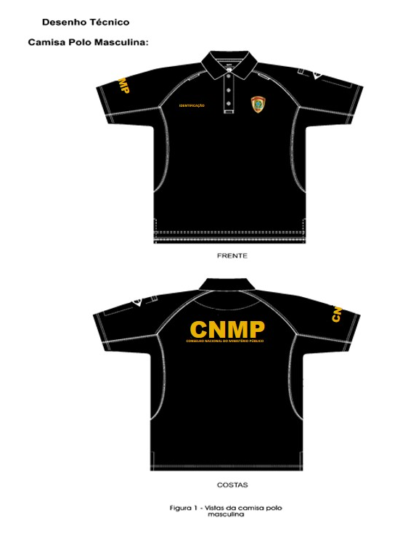
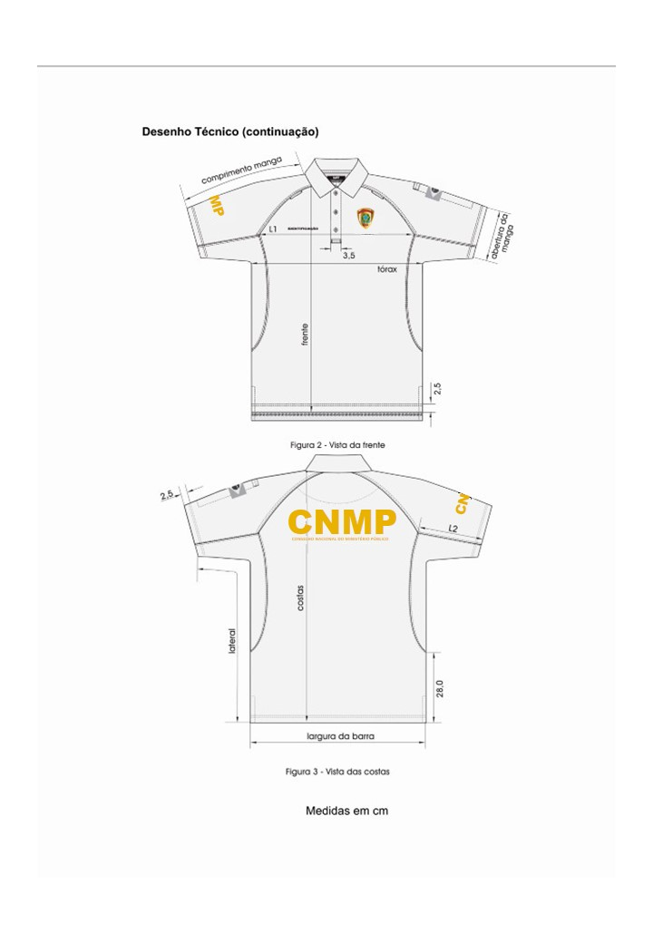
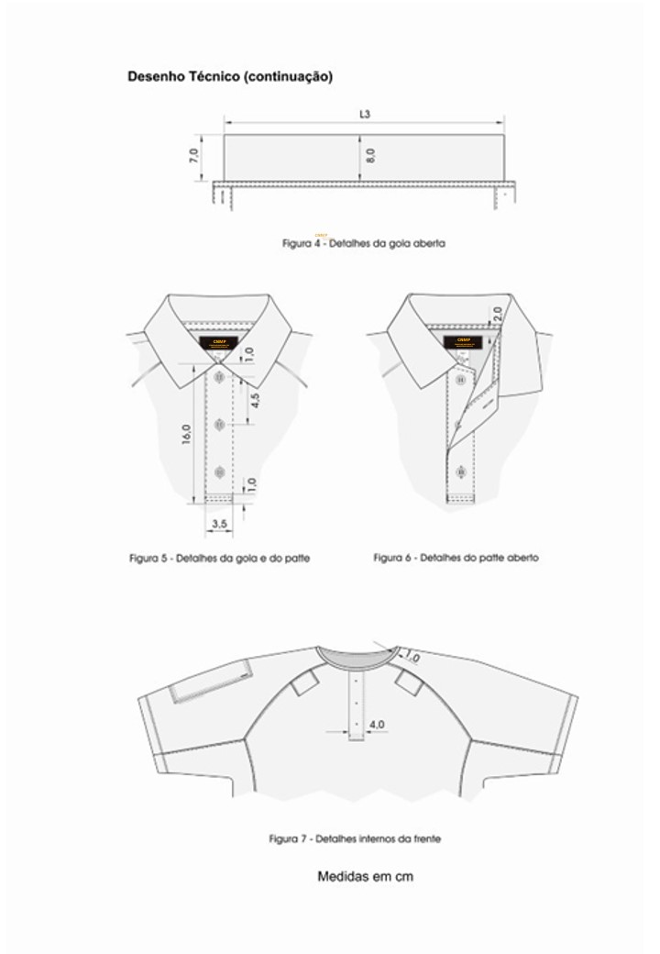
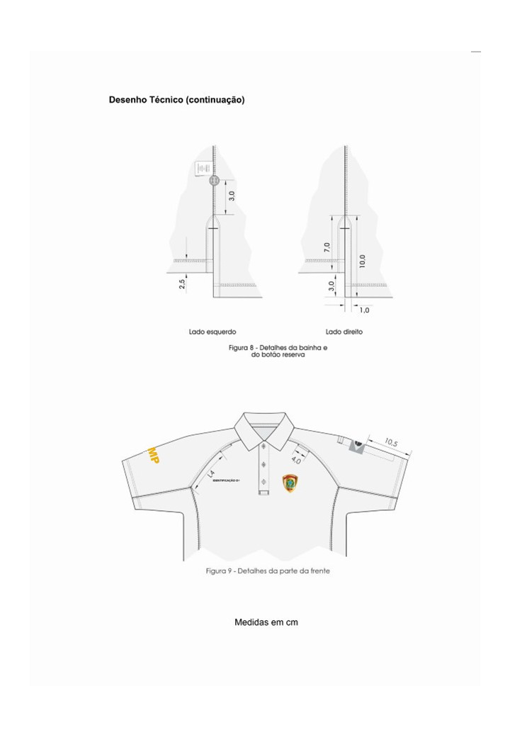
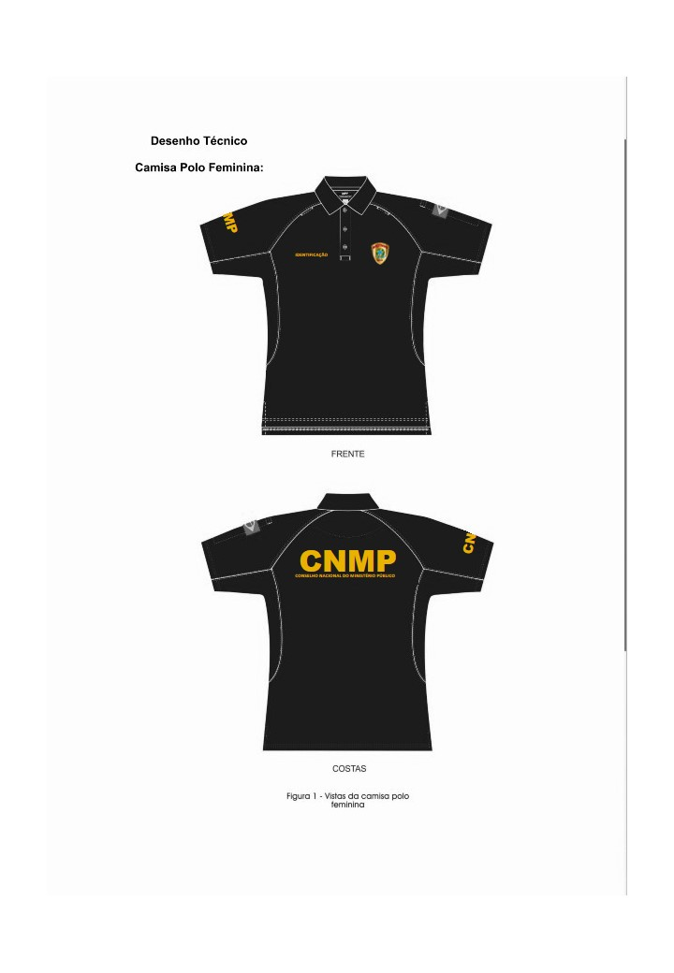

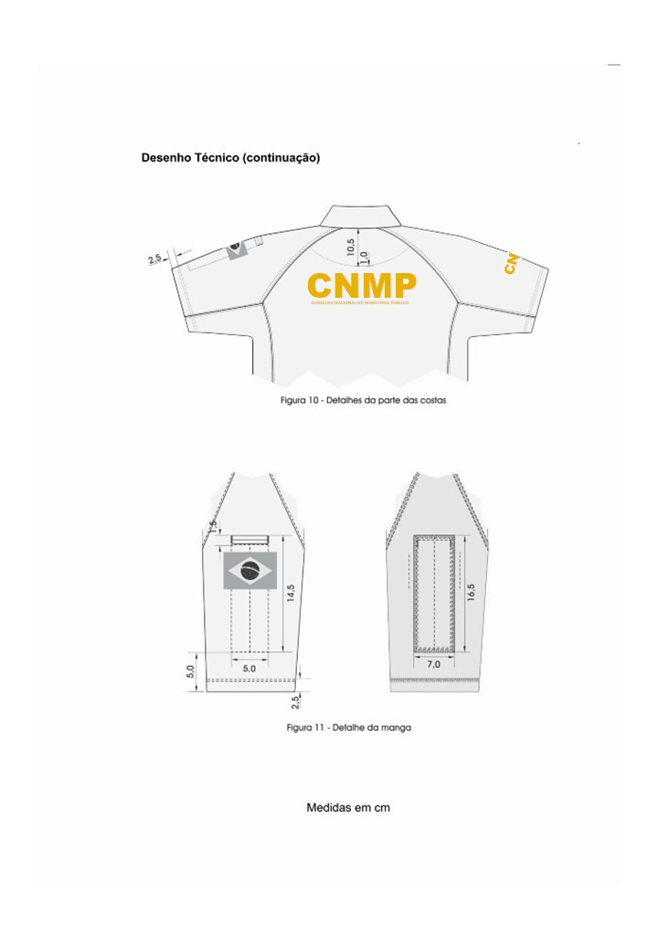
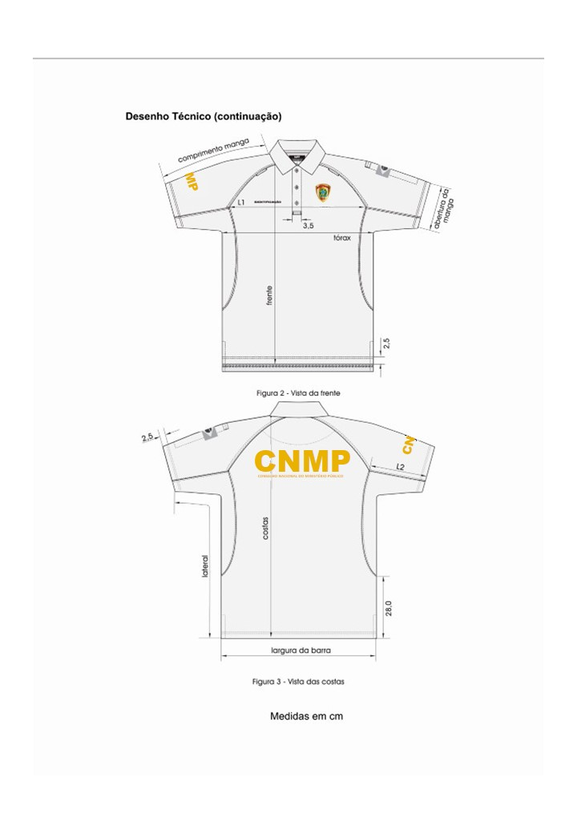

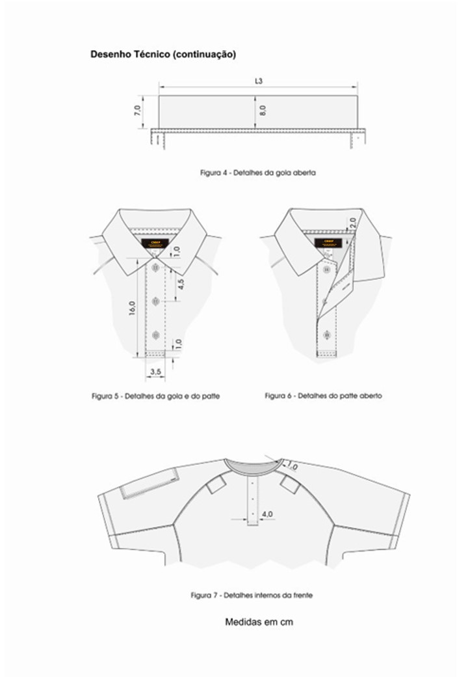
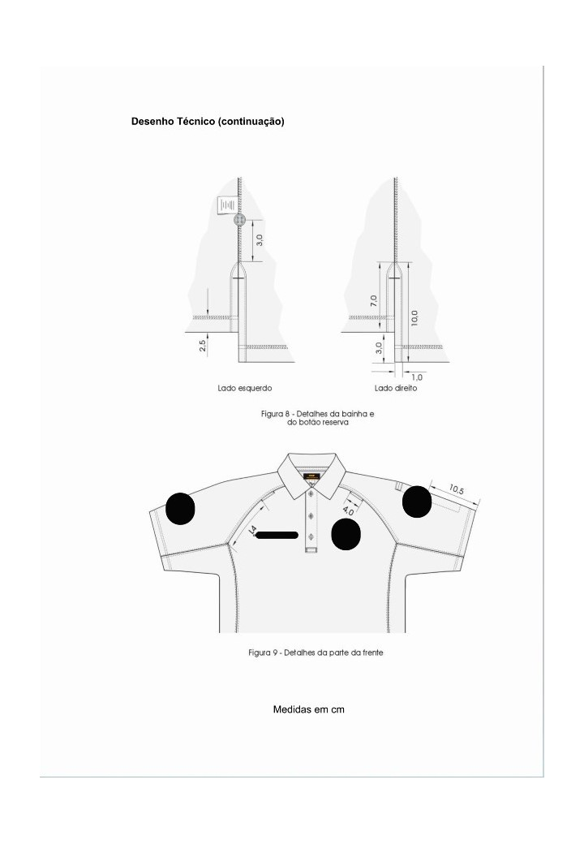
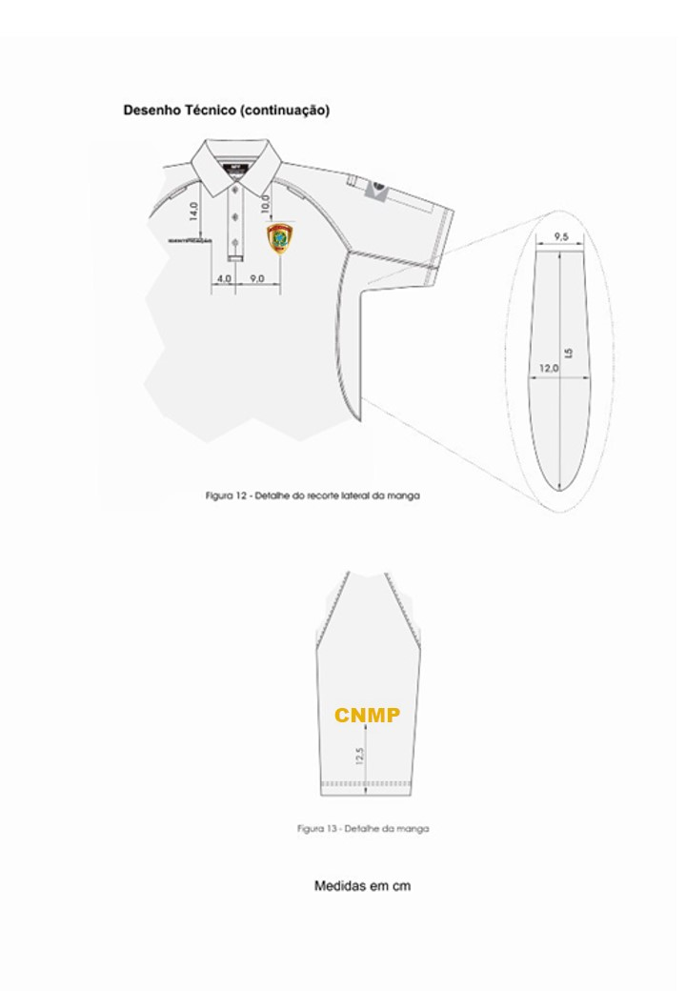

Item 2 - CALÇA TÁTICA
Cor padrão: | Preto
Descrição: | Calça Tática confeccionada em tecido na cor Preta, nos modelos masculino e feminino, conforme desenhos técnicos de referência
Referência: | As normas aplicáveis, condições de defeitos e embalagens, condições especificas de matéria-prima, descrição do produto, dimensões, tolerâncias, aviamentos e consumo da matéria-prima, montagem do produto e etiqueta de conservação devem ser tomadas da Norma Técnica NRPRF-013 e 014 de 08/06/2015 da Polícia Rodoviária Federal, ressalvando-se, em todos os casos citados que as cores externas, tecidos, velcros, fechos, botões e argolas devem ser na cor preta e devem seguir os desenhos técnicos abaixo, bem como os critérios de aprovação e verificação de amostragem serão realizados pelo CNMP.

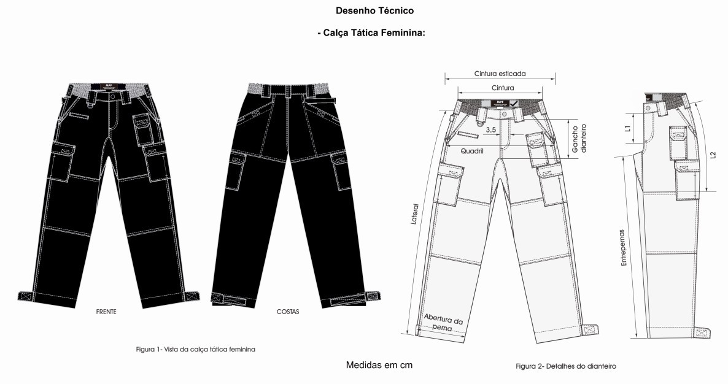

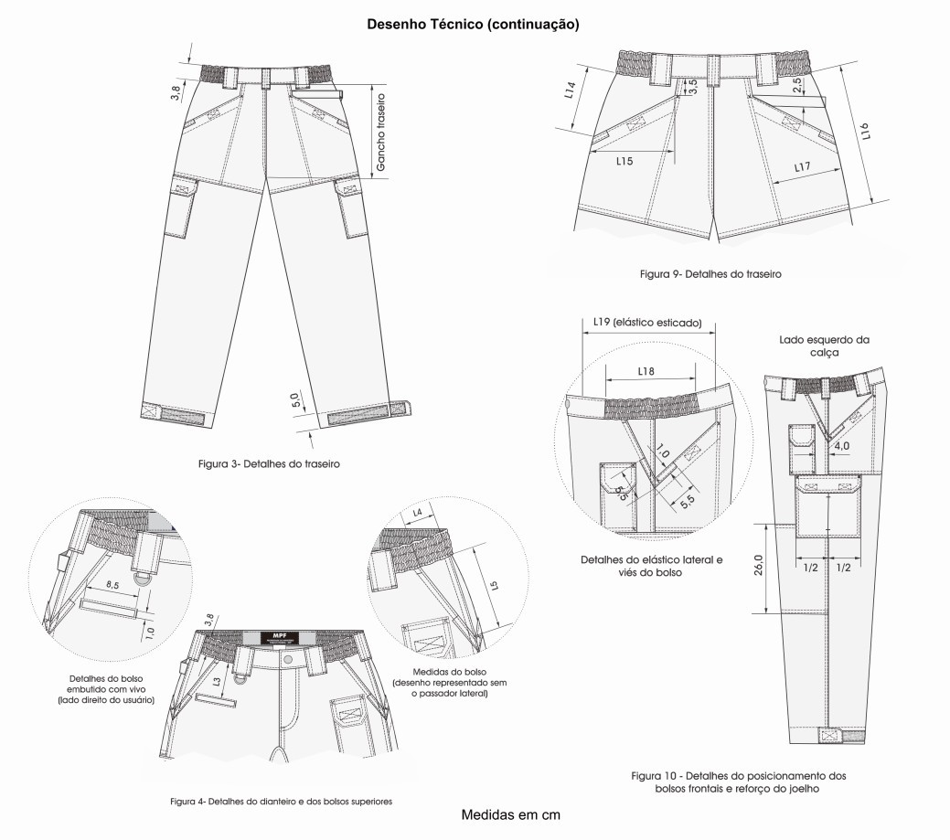

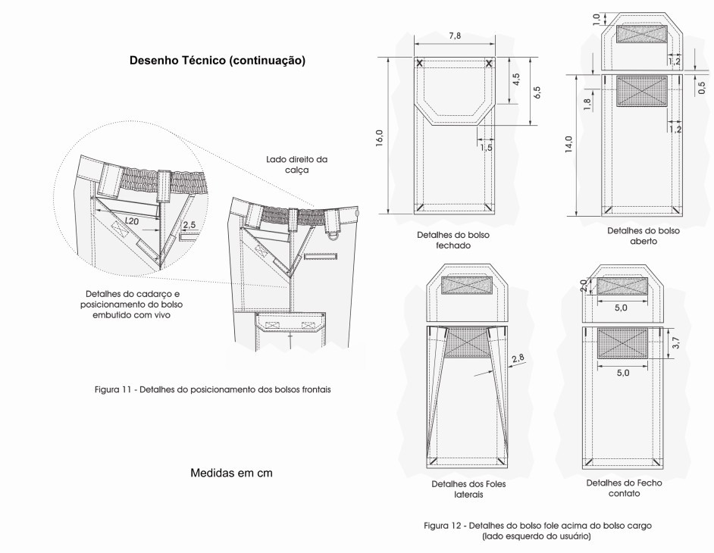

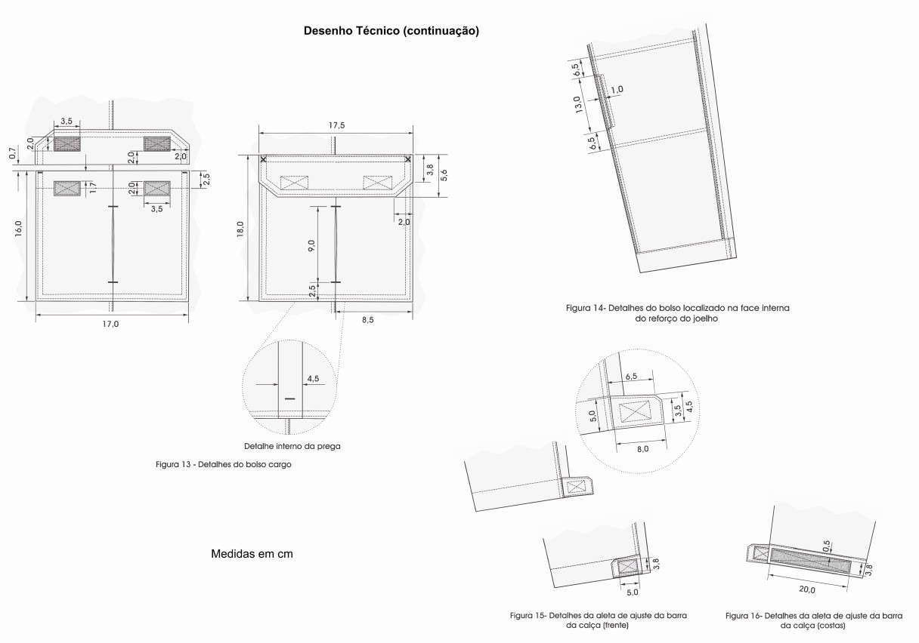

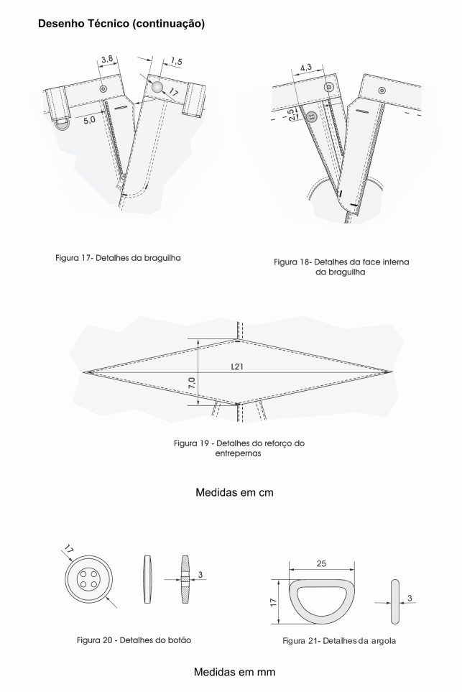

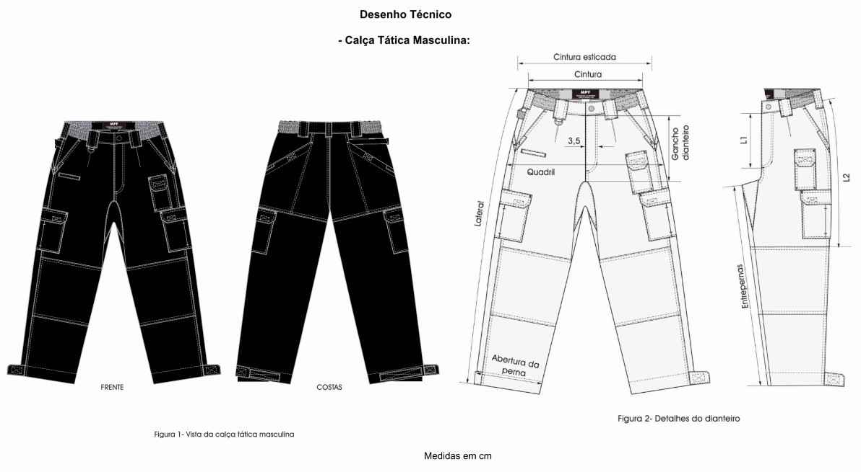

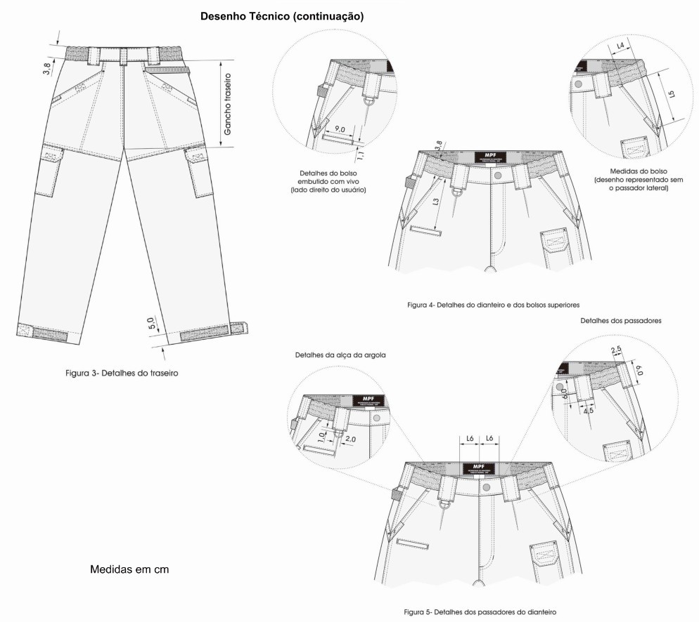

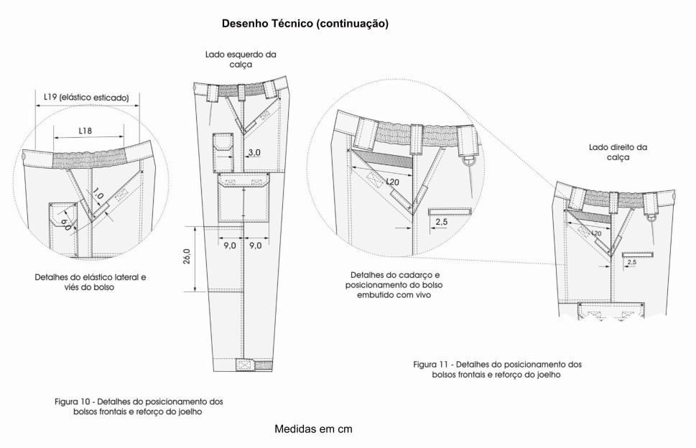
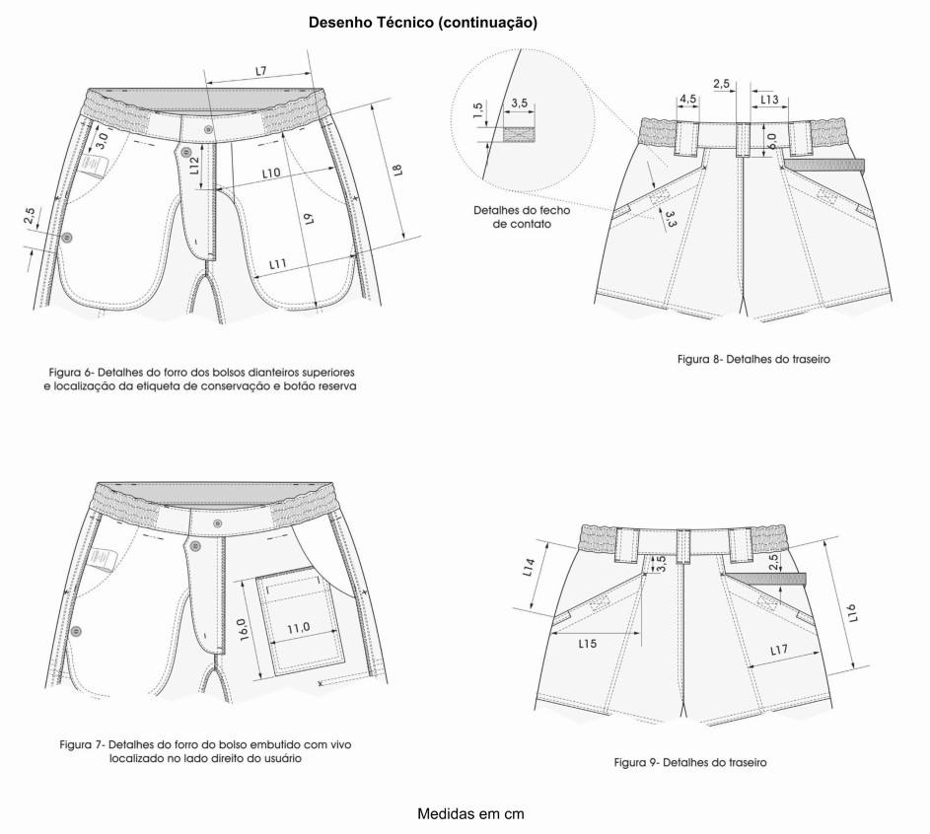

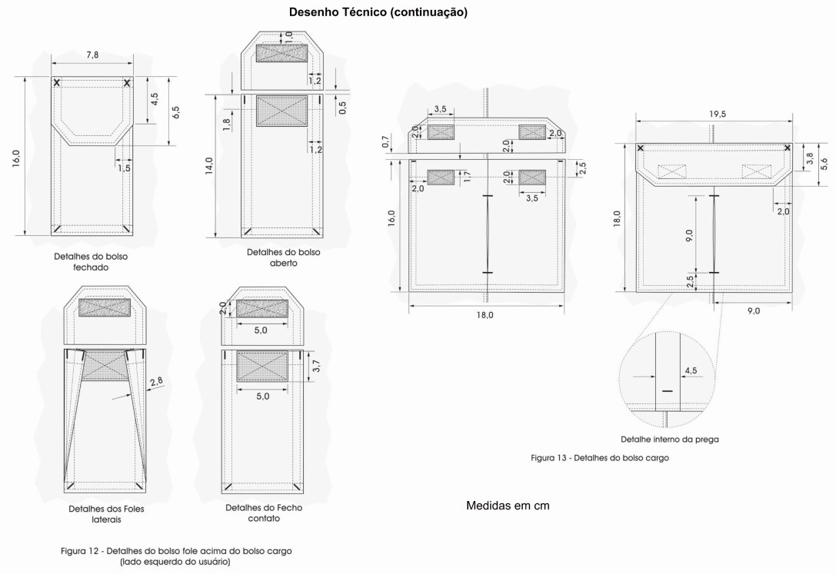

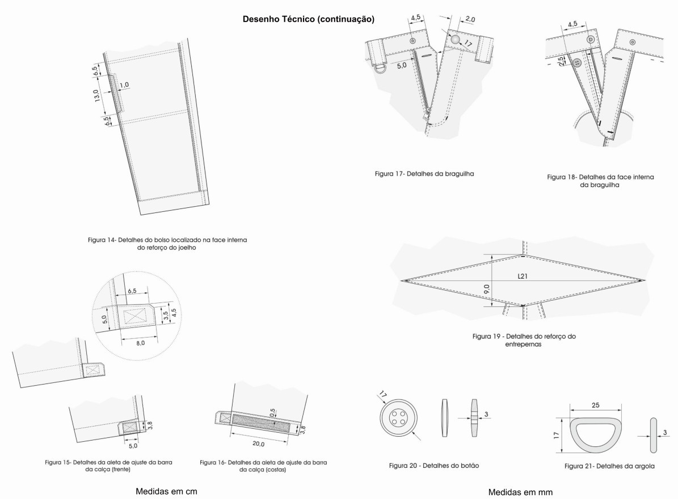

Item 5 - DISTINTIVO DE IDENTIFICAÇÃO FUNCIONAL

EDITAL DE LICITAÇÃO Nº 18/2019
MODALIDADE – PREGÃO ELETRÔNICO
PROCESSO SEI 19.00.6180.0004633/2019-94
UASG – 590001

ANEXO II

PLANILHA ESTIMATIVA DE PREÇOS

AO: CONSELHO NACIONAL DO MINISTÉRIO PÚBLICO – PREGÃO ELETRÔNICO Nº 18/2019

Dados da Empresa
Razão Social:
CNPJ:
Endereço Eletrônico (e-mail):
Tel/Fax:
Endereço:
Banco: Agência: C/C:
Dados do Representante Legal, responsável pela assinatura do Contrato
Nome:
Função:
CPF:
Telefone/Fax:
Endereço Eletrônico (e-mail):
PRAZO DE VALIDADE DESTA PROPOSTA: _______

LOTE I
Item | Descrição | Quantidade | Unidade | Preço Unitário | Preço global R$
01 | CAMISA POLO - Camisa gola polo meia manga, na cor preta, fornecida no corte (medidas) masculino e feminino.  (especificações detalhadas no anexo II) | 76 | UN
02 | CALÇA TÁTICA – Calça tática, na cor preta, acabamento nanocomfort, com 08 (oito) bolsos, proteção UV de 50 UPF, modelo reta, folgada até abaixo do joelho.  (especificações detalhadas no anexo II) | 38 | UN
03 | CINTO TÁTICO – Cinto tático na cor preta, em nylon, com fita de 40 a 43mm de largura, com fivela metálica com tripla retenção e tamanho ajustável | 19 | UN
04 | CALÇADO TÁTICO - Bota em couro, cano alto, respirável e impermeável, para uso em operações táticas.  Cor preta.  *CABEDAL: Couro integral com tratamento hidrofugado resistente a penetração de água. Manta de isolamento térmico e áreas de articulação e conforto em cordura e couro vestuário. Proteção de borracha em toda extremidade.  *FORRAÇÃO INTERNA: Poliamida com Dry System 100% impermeável e respirável.  *SOLADO: Bi componente, com garras multidirecionais, plano em borracha e plataforma de EVA, com isolamento térmico e sistema COMBO para alta performance.  *PESO MÉDIO (referência: pé nº 40): 640g | 19 | PAR
PREÇO TOTAL DO LOTE

Item | Descrição | Quantidade | Unidade | Preço Unitário | Preço global R$
05 | DISTINTIVO DE IDENTIFICAÇÃO FUNCIONAL - O distintivo de identificação funcional será constituído de:  a) 1 Brasão em metal;  b) 1 Base de couro tipo soleta;  c) 1 Gancho tipo mola de aço;  d) 1 Corrente de metal dourado  1. Material e formato: Distintivo (maciço) em liga metálica, em bronze, na cor dourada (imutável quanto à coloração e ao brilho), contendo uma placa de metal como base, medindo 82mm de altura por 65mm de largura, sobre um suporte de distintivo na cor preta, medindo 92mm de altura por 75mm de largura (conforme Anexo II).  2. Desenho interno (Frente): Fundo de cor dourada resinada e esmaltada; ao centro, na parte frontal, brasão da República Federativa do Brasil, arte conforme detalhado no desenho abaixo. As cores do símbolo deverão ser em esmalte epóxi. Acima do símbolo deverá ser gravada em alto relevo a inscrição “SEGURANÇA INSTITUCIONAL”, na cor branca. Abaixo do símbolo deverá ser gravada a inscrição “CNMP”, em alto relevo, na cor branca. Os sulcos das letras deverão ser preenchidos por esmalte epóxi.  3. Verso: Gancho tipo mola constituído de uma fita de aço temperado medindo 130mm de comprimento x 16mm de largura x 0,8mm de espessura dobrado, com as bordas arredondadas encrustado ao couro por meio de uma abertura de 15mm na parte superior e fixado ao mesmo e ao papelão por meio de um rebite nº 3. Além disso, deverá constar no sentido vertical um código de 4(quatro) dígitos formando uma numeração sequencial que será única e exclusiva identificando cada um dos brasões com um código único, iniciando por “0001”. Este número deverá ser visualizado pela parte de trás do couro por meio de uma abertura vertical  no couro paralela ao gancho.  4. Acabamento: todo o botton deverá ter um recobrimento por banho de imersão em substrato dourado. Na parte frontal do botton, após o processo de estamparia, banho dourado e esmaltação, deverá ser feito um recobrimento de resina de epóxi transparente aplicado para acabamento final sobre toda a sua superfície.  5. Suporte do Distintivo: a base de couro será confeccionada em legítimas peles de couro bovino (vacum) tipo SOLETA, pelaria selecionada de classificação - A “Tipo Exportação” (peles livres de ranhuras furos e/ou marcas de bernes, carrapatos e fungos) com espessura mínima de 25 linhas e máxima de 28 linhas. O tingimento das peles deverá atravessar o carnal e a flôr, devendo ser firme e não se soltar mesmo quando submetido a umidade, o pigmento será na cor  PRETA, engraxes com óleos vegetais para maciez. No verso deverá haver um gancho tipo mola de alta pressão e resistência, fixado de maneira sólida, para uso do distintivo no cinto.  6. Acessórios: cada distintivo deverá vir acompanhado de uma corrente prateada para pescoço medindo 70 cm de comprimento com fecho. | 20 | UN

Obs 1. - Nos preços acima propostos estão inclusas todas as despesas e custos diretos e indiretos, como impostos, taxas, fretes, garantias, serviços de instalação, salários, encargos sociais, fiscais e comerciais, bem como quaisquer outros aplicáveis.
Obs. 2 - Declaramos de que a empresa possui todos os requisitos exigidos no edital e no termo de referência para o cumprimento do objeto contratual.

DATA: ____/____/ 2019

Local e data

_____________________________________________________________________
PROPONENTE/CNPJ

EDITAL DE LICITAÇÃO Nº 18/2019
MODALIDADE – PREGÃO ELETRÔNICO
PROCESSO SEI 19.00.6180.0004633/2019-94
UASG – 590001

ANEXO III

DECLARAÇÃO DE REGULARIDADE
(RESOLUÇÃO CNMP 01/2005 e nº 07/2006)

(Nome/razão social) ____________________________________, inscrito no CNPJ nº ___________, por intermédio de seu representante legal o(a) Sr. (a) _____________________ DECLARO, nos termos da Resolução nº 01, de 07 de novembro de 2005 e da Resolução nº 07, de 17 de abril de 2006, do Conselho Nacional do Ministério Público, para fins de contratação de prestação de serviços junto ao Conselho Nacional do Ministério Público - CNMP, que:

os sócios desta empresa, bem como seus gerentes e diretores não são cônjuges, companheiros(as) ou parentes, até o terceiro grau, inclusive, de membros do Conselho Nacional do Ministério Público e ou do Ministério Público da União (Ministério Público Federal, Ministério Público Militar, Ministério Público do Trabalho, Ministério Público do Distrito Federal e Territórios).

os sócios desta empresa, bem como seus gerentes e diretores são cônjuges, companheiros(as) ou parentes, até o terceiro grau, inclusive, de membros do Conselho Nacional do Ministério Público e ou do Ministério Público da União, abaixo identificado(s):

Nome do membro: _____________________________________
Cargo: _______________________________________________
Órgão de Lotação: ______________________________________
Grau de Parentesco: ____________________________________

Por ser verdade, firmo a presente, sob as penas da lei.

Brasília, DF, ______ de _______________ de 2019.

_________________________________________________
(Assinatura Representante Legal da Empresa)

